（一）德育
2．积极参加学校、学院、班级组织的各项集体活动，热爱集体（本项加分上限为1分）；
阳光风采大赛：
郑妃杨 赵 乐 胡文翔 冯伟光 贾子成 李艳雪 刘宇慧 吴文萍 刘思雨 徐凤萍 袁宁秋 李 瑶 王若杨 吴可欣 张梦雨 刘文轩 吴舒敏 杨文霞 罗吉胜 理 云 刘盼盼 宋天祥 涂福康 马 彪 孙毓羚 彭贤哲
校园礼仪之风大赛人员名单：
1706 牛婉莹 汪珏楚 于静茹
1801 杜嘉茜 冯源宁
1802 马明瑶 张梦然 余四海 解和双一
1803 张 远 徐婷萱 贾秀婷
1804 张增宇 余澳航
1805 张昊清 高 蝶 罗锦娜
1806 于娇娇
舞蹈大赛人员名单：
1504 陈静敏
1505 韩 洋
1601 陈 鑫
1602 王俊伟
1701 高 铖 曹 雪 石姝彤 张含沛 李明玉 孙品之
1702 季星威
1703 王永飞
1705 梁家禧
1706 谭无双 杨咏仪 刘 俐 王紫倩 杨 潇
1801 汪彬雪
1802 申 璇 胡潇方 幸倩如 裴烁坤 谢丹阳 张青松
张 迎
1803 代贞敏 曾 飘 李妱芫 乔筱翌 邝雪滟 贾秀婷
徐婷萱
1804 江承欣 姚 烨
1805 雷 祚 王佳丽
1806 上官春逸
啦啦操人员名单：
1504 王子璇
1505 李小康 董向群
1506 王 劲 王子樵
1601 李琛琛
1604 吴 皓
1701 张含沛
1702 张凯英
1703 魏 希 陈韬凝 马晓华 吴敏楠 王若杨 张子卿 周 敏
1704 张婧雯 翟崇硕 任晓珺 王清晓 杜金原
1705 郑妃杨 杨雨超 李 灿
1706 杨玥璠
1801 郭懿涵 刘宇慧 赵礼然
1802 曹 建
1803 李文杰 徐皓东
1804 游灵巧 曾浩然
1805 王佳丽 凌子淅 郭银刚 陈 旭
1806 周 慧
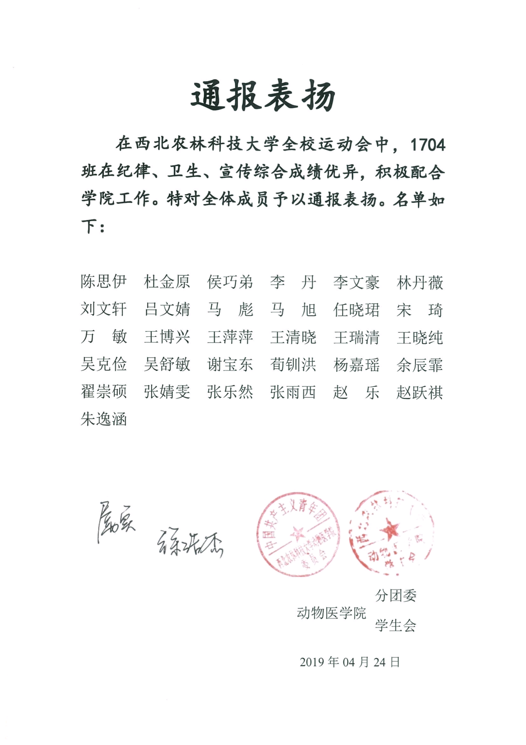
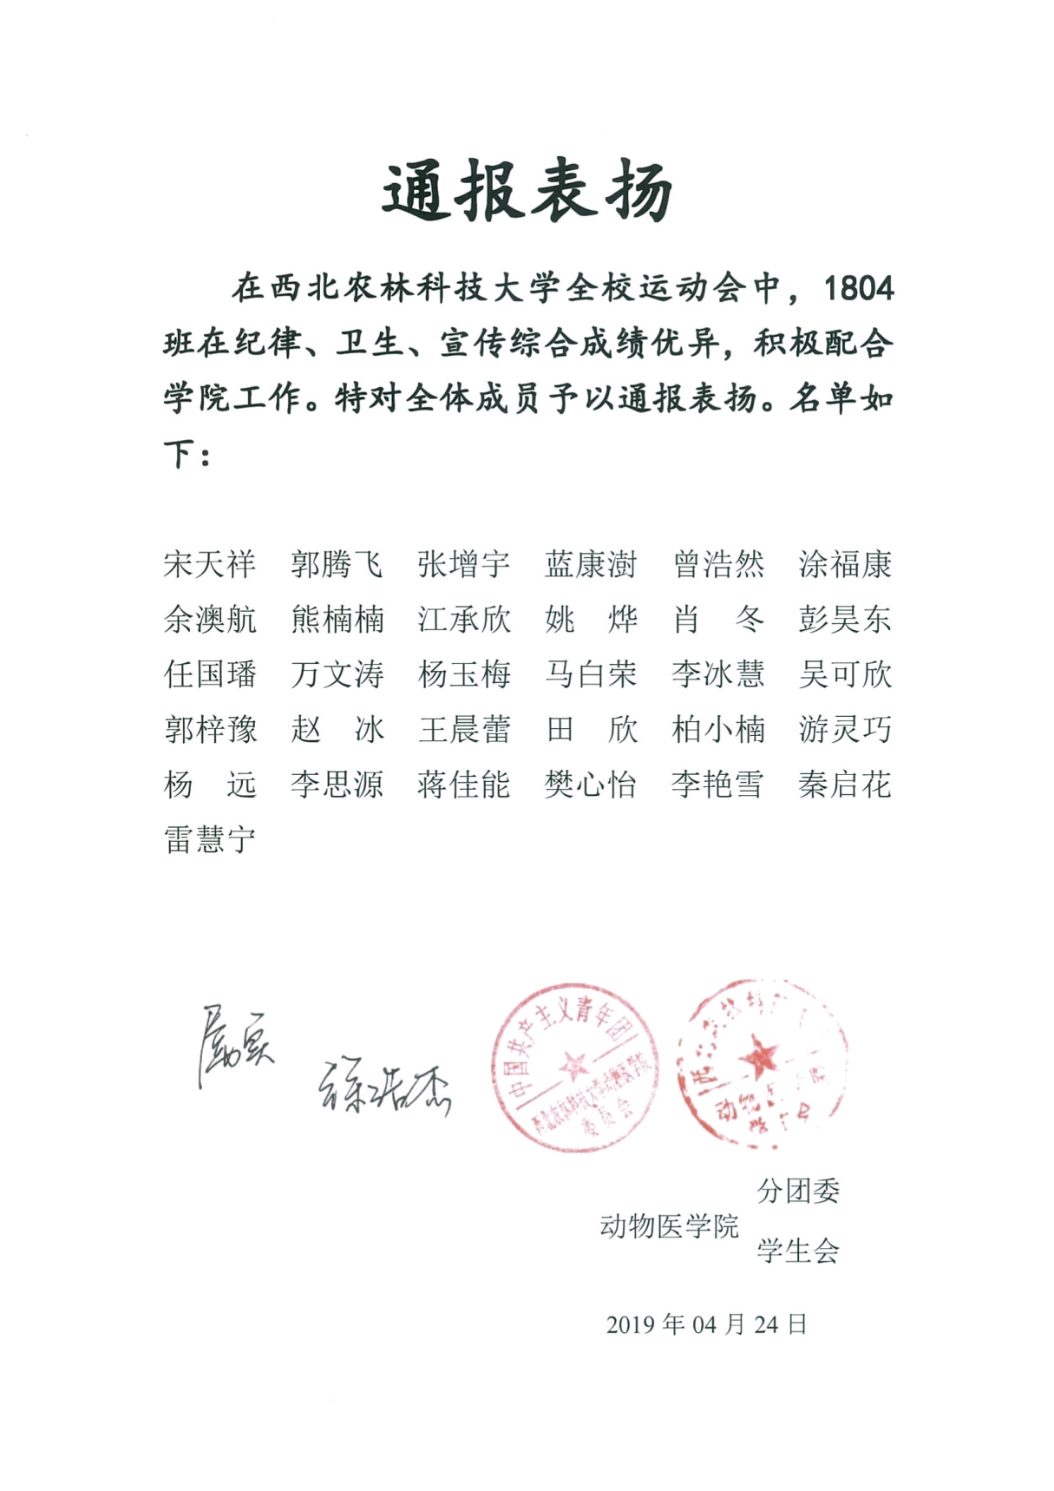
- 各体育常设队全年组织60次训练以上，参训者每人加0.5分；如队伍训练未达60次，则参训者出勤率达90%以上者，每人加0.5分；出勤率在80%-90%者，每人加0.3分；其余不加分。
排球队组织训练出勤率90%以上人员名单:
1604 陈彦至
1701 曾 巍
1704 马 彪
1705 邰向博 张 贺 李 灿 罗吉胜
1802 阿巴斯
1803 辛旺旺 刘盼盼 王婧怡
1804 马白荣 宋天祥
1805 王雨林
1806 吴 浩
排球队组织训练出勤率80%以上人员名单:
1702 龙登雅 杨茜雅
1704 林丹薇
1801 刘语婷 徐凤萍
1803 刘瑾彤 淡 苗
1805 高晨晓
1806 于娇娇
乒乓球队组织训练出勤率90%以上人员名单:
1502李寒梅
1505张 汉
1506王 濛 刘祺民
1601陈 鑫
1603赵若琳
1606李志飞
1703景 添 李瑞蕊 赵怡倩
1704任晓珺 李文豪 王萍萍 侯巧弟
1801孟子程
1802李建斌 钟祖慧
1803吴建成 高 干 孙少伟
1804王晨蕾 李艳雪 彭昊东
1805陈 旭 郭银刚 季天润
1806刘启龙 康煜坤 郭雅如 秦 辰
网球队组织训练出勤率90%以上人员名单:
1503 黄 珊
1606 方 正 吴 爽
1701 赵文星 曹 雪
1702 黄 雨 郑丹阳 龙登雅
1706 谭无双
1801 秦凌龙 郭懿涵 袁仕烨
1805 王佳丽
1806 汪小林 周 慧
网球队组织训练出勤率80%以上人员名单:
1501 张 惠
1502 冯玉树
1503 张梦婷
1606 陈桂源
1701 王家龙 李中央 阿丽特耐
1702 李 蔚
1705 刘杨睿裕
1706 于静茹 王梦冉
1801 王 鑫
篮球队组织训练出勤率90%以上人员名单:
1603 范志明
1605 程楷淇 刘国文 黄 聪 樊佳豪
1606 于广智
1702 陈云龙
1703 张润宇 李禹震
1704 马 彪
1705 李 灿 朱 彬 张 贺
1706 刘东尧
1801 国德洋 赵礼然
1802 曹 建
1803 徐皓东
1804 曾浩然 万文涛
1805 史伟伟 梁广林 索朗旦增
1806 吴 浩 朱正金 贾子程
女篮组织训练出勤率90%以上人员名单:
1502 王 婵
1506 霍雅雯 祁桂祥
1602 陈思琪
1701 袁 媛
1704 张雨西 余辰霏 李 丹
1705 梁家禧
1706 蓝昕蕊
1801 汤天然
1803 张 迪
1804 雷慧宁 李思源
1806 曾思雨
女篮组织训练出勤率80%以上人员名单:
1804 赵冰
足球队组织训练出勤率90%以上人员名单:
1501 王方洲 赵 璐 王 阳
1502 杨思伟
1506 周宏达
1601 张瑞航
1602 梁 申
1603 周 阳 王逸凡
1701 周祎铭 周子凯
1703 杨卓霖 张益铭
1801 居 骁 刘 琰 李 尧 聂龙志
1802 张 莞
1805 周子廉
1806 吴青云 冯伟光
足球队组织训练出勤率80%以上人员名单:
1704 刘文轩

羽毛队组织训练出勤率90%以上人员名单:
1503 王臻嵘
1506 袁 洋 陈 曦
1601 郑 植
1602 王俊伟
1701 高 铖
1704 侯巧弟 王瑞请
1706 范尚瑞
1804 肖 冬 田 欣
1806 蔡淑瀛
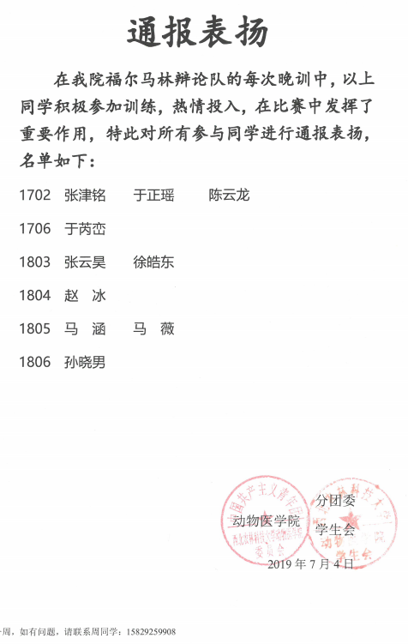
（4）参加校运动会趣味项目训练者加0.3分；参加春训、冬训等校级体育赛事训练，加0.3分。
趣味运动：
徐凤萍 李琛琛 贺 欣 赵欣怡 龙登雅 胡文翔 邰向博 罗吉胜 郭懿涵 钟建辉 聂龙志 尚远昊 张 惠 薛忠强 赵跃祺 曹 建 邢冬月 田 甜 谢宝东 冯晓岚
丁雨欣 李文豪 谭无双 张子卿 徐 彤 刘雨婷 陈彦至 刘祺民 梁 迁
涂富康 林小枫 徐婷萱 张明月 陈 滟 陈 旭 孙少伟 陈云龙 郑丹阳 王永飞
季星威 张益铭 杨卓霖 李禹震 刘文轩 张润宇 马 彪 徐皓东 梁广林 史伟伟 吴建成 曾浩然 张峻瑜 宁璐璐 杨茜雅 李 丹 孔祥思 李 瑶 郑妃杨 袁 媛 秦 辰 黄 雨 朱若希 杨 仪 王 婵 霍雅雯 陈思琪 张雨西 蓝昕蕊 曾思雨
游灵巧 凌子淅
春训：
赵跃祺 李文欣 田 甜 谢宝东 刘 英 袁宁秋 吴克俭 张子卿 吕文婧 李文豪
袁晨阳 谭无双 徐 彤 曹 建 李中央 袁 媛 王冠珏 张凯英 黄 雨 朱若希
杨 仪 孙一丹 孔祥思 王萍萍 张雨西 于娇娇 魏 希 陈韬凝 周 敏 全钺涵
吴敏楠 孙少伟 陈云龙 郑丹阳 理 云 袁玮艺 李艳雪 杨 远 郭梓豫 秦 辰
郭雅如 宁璐璐 杨茜雅 李 瑶 于芮峦 唐丽辉 王晓倩 王 然 张媛媛 袁仕烨 袁彬轩 孟子程 徐凤萍 刘语婷 冯源宁 赵新杰 姜北祥 淡 苗 徐婷萱 刘瑾彤
高 鸽 林小枫 任国璠 陈 旭 郭银刚 凌子淅 郭懿涵 游灵巧 李 灿 张婧雯
任晓珺 张含沛 王天星 贺 欣 赵欣怡 许嘉超 涂福康 张 贺 李京宇 杨松烨
高晨晓 杨玥璠 孔祥睿 杨雨超 王子轩 贾子成 侯巧弟 孙晓男 王钰伟 居 骁 张 惠 张云昊 黄慧颖 皮继昂 薛忠强 格桑普赤 阿丽特耐 刘杨睿裕
冬训：
王 盼 徐凤萍 袁彬轩 袁玮艺 刘宇慧 秦凌龙 孟子程 冯源宁 郭懿涵 聂龙志
丰嘉怡 谢丹阳 刘军保 李满霞 梁融融 李文欣 曹 建 张梦然 曾浩然 游灵巧 马 涵 史伟伟 王子轩 张媛媛 凌子淅 王晓倩 陈 旭 郭银刚 王佳丽 吴青云 潘 熙 何 琳 吴 皓 蒋雪莲 唐丽辉 孙一丹 张峻瑜 刘文轩 张 贺 王梦冉于娇娇 党旭堃 张含沛 刘奕伶 张子卿 李 丹 李 灿 王天星 徐 彤 李 蔚 吴克俭 李纪彬 杨咏仪 翟崇硕 杨雨超 邢冬月 张婧雯 梁家禧 谭无双 任晓珺 姜慧华 张益铭 王清晓 董佳易 王若杨 王永飞 郑丹阳 李文豪 杜金原
张 惠 刘清扬 孙少伟 姜北祥 李文杰 林小枫 徐皓东 张 迪 刘瑾彤
张云昊 黄慧颖 皮继昂 薛忠强 解何双一 格桑普赤
（5）春训、冬训志愿者在备战服务期间出勤率达90%以上加0.5分，其余不加分。
冬训：
方 正 姜艺媛 李琛琛 赵泓淙 王伟凡 程泽芳 李高芸 王淦锋 彭贤哲 汪珏楚 王佳丽 周 慧 程水金 赵礼然 陈锦萱 杨丽蓉 杨卓霖 赵跃祺 袁仕烨 李 尧 严晓雪 张媛媛 许 珂 张 迪 姬 昊 全钺涵 张子卿 袁晨阳 余四海 田 欣 彭昊东 赖贞霖 李 澜 王晓倩 王伟凡 马 旭 尹佳彤 马湘海 刘 琰 汪彬雪 张 莞 李满霞 蓝康澍 王雅静 李志飞 陈云龙 郑丹阳 黄 雨 司舒晗 林小枫 潘思莹 吴建成 高 蝶 杨文霞 吴舒敏 罗吉胜 理 云 刘盼盼 宋天祥 涂福康 肖劲男 王朋飞 蓝昕蕊 钟建辉 刘宇慧 于高人 王 淇 袁玮艺 陈明玥 秦启花
倪思璐 孙一丹 刘文轩 许嘉超 余澳航 李建斌 居 骁 刘军保 高晓晨 樊心怡 王 盼 谢丹阳 董佳易 王清晓 王若杨 于娇娇 张 潇 熊楠楠 赵振伟 罗锦娜 杨 远 吴 皓 李 灿 张含沛 任晓珺 张婧雯 郭懿涵 曹 建 徐皓东 游灵巧 陈 旭 郭银刚 凌子淅 吴青云 陈 鑫 刘 俐 季星威 王紫倩 贾秀婷 徐婷萱 幸倩如 张青松 江承欣 姚 烨 张瑞航 孙毓羚 杨雅云 李超超 李金亭 李京宇 吴可欣 汪小林 杨淼鑫 成 豫 范昱鑫 汤天然 杨佳琪 孙晓男 孟子程 汤天然 崔伊檬 赵文星 强煜云 刘一鸣 张 远 柏小楠 王涵鑫 李高芸 王圣翔 刘东尧
张乐然 邰向博 张欣荣 秦凌龙 白凌歌 布培培 刘语婷 钟祖慧 张云昊 任国璠 张增宇 梁广林 马 薇 王 然 李玥霖 徐 彤 李文欣
（6）积极组织学院各项文体活动骨干者（院学生会主席团成员；各部门部长；各部门副部长及各班级班长、支书、学习委员）依次加0.7分、0.5分、0.4分，其他积极组织文体活动者（各部门部委及各班生活委员、实践委员、科创委员、易班班长）加0.2分，其他协助组织文体活动者（其余各班级班委）加0.1分。院团委学生会成员：
主席团成员 副书记 方 正
主 席 姜艺媛
副主席 李琛琛 赵泓淙 王伟凡 程泽芳 李高芸
办公室 主 任 方 正
副主任 王淦锋 彭贤哲 汪珏楚
部 委 王佳丽 周 慧 程水金 赵礼然 解何双一
组织部 部 长 陈锦萱
副部长 杨丽蓉 杨卓霖 赵跃祺
部 委 袁仕烨 李 尧 严晓雪 张媛媛 许 珂 张 迪
宣传部 部 长 姬 昊
副部长 全钺涵 张子卿 袁晨阳
部 委 余四海 田 欣 彭昊东 赖贞霖 李 澜 王晓倩
实践部 部 长 王伟凡
副部长 马 旭 尹佳彤 马湘海
部 委 刘 琰 汪彬雪 张 莞 李满霞 蓝康澍 王雅静
科技创新部部 长 李志飞
副部长 陈云龙 郑丹阳 黄 雨
部 委 司舒晗 林小枫 潘思莹 吴建成 高 蝶
义务服务中心部长 杨文霞
副部长 吴舒敏 罗吉胜
部 委 理 云 刘盼盼 宋天祥 涂福康
纪检部 部 长 肖劲男
纪检部 副部长 王朋飞 蓝昕蕊 钟建辉
部 委 刘宇慧 于高人 王 淇 袁玮艺 陈明玥 秦启花
生活部 部 长 倪思璐
副部长 孙一丹 刘文轩 许嘉超
部 委 余澳航 李建斌 居 骁 刘军保 高晓晨 樊心怡
王 盼 谢丹阳
学习部 部 长 董佳易
副部长 刘杨睿裕王清晓王若杨
部 委 于娇娇 张 潇 熊楠楠 赵振伟 罗锦娜 杨 远
体育部 部 长 吴 皓
副部长 李 灿 张含沛 任晓珺 张婧雯
部 委 郭懿涵 曹 建 徐皓东 游灵巧 陈 旭 郭银刚 凌子淅
文艺部 部 长 陈 鑫
副部长 刘 俐 季星威 王紫倩
部 委 贾秀婷 徐婷萱 幸倩如 张青松 江承欣 姚 烨
就业部 部 长 张瑞航
副部长 孙毓羚 杨雅云
部 委 李超超 李金亭 李京宇 吴可欣 汪小林
心咨部 部 长 杨淼鑫
副部长 成 豫 范昱鑫
部 委 汤天然 杨佳琪 孙晓男 孟子程 汤天然
权益部 部 长 崔伊檬
副部长 赵文星 强煜云
部 委 刘一鸣 张 远 柏小楠 王涵鑫
新媒体 部 长 李高芸
支 书 姬 昊
副部长 王圣翔 刘东尧 张乐然 邰向博
部 委 张欣荣 秦凌龙 布培培 刘语婷 钟祖慧 张云昊 任国璠
张增宇 梁广林 马 薇 王 然 李玥霖 徐 彤 李文欣
161班班委名单：
班长 赵勇新 支书 陈锦萱
学习委员 王彩霞、郑植 生活委员 尹婧夷
心理委员 胡文翔、刘思雨 科创委员 王磊
组织委员 董佳易 体育委员 张焓
文艺委员 李琛琛 权益委员 杨淼鑫

162班班委名单：
班长 赵永康 支书 王俊伟
学习委员 何琳 实践委员 贺雨洁
心理委员 贺雨洁、梁申 科创委员 梁申
生活委员 洪文昊

163班班委名单：
班长 许剑睿 支书 栾宇轩
学习委员 姜慧华、仇鹏飞 生活委员 岳林秀
组宣委员 李艾聪 科创委员 李高芸
实践委员 赵若琳 体育委员 李甜
纪律委员 尹朗庭 权益委员 周阳
心理委员 荆扬、仇鹏飞

164班班委名单：
班长 韩子龙 支书 马景华
学习委员 陈琪琪、薛忠强 实践委员 肖兴茹
科创委员 朱燕丽 生活委员 李博
心理委员 陈彦至、吴金婵 权益委员 陈悦

165班班委名单：
班长 杨康婷 支书 解雁飞
学习委员 肖劲男 副班长&实践委员 常正武
科创委员 马丽 生活委员 韦雪琪
心理委员 万仕成、韦雪琪、毕天琦

166班班委名单：
班长 黄聪 支书 张明月
学习委员 王蕊彬 张浩 心理委员 亓麟
组宣委员 陈桂源 生活委员 李志飞
科创委员 李筱娟

171班班委名单：
班长 王燕山 支书 李明玉
学习委员 田甜、罗弼豪 文体委员 郭含薇
科创实践委员 周子凯 生活委员 王卓
组宣委员 石姝彤 心理委员 阿丽特耐、王容刚
易班班长 王容刚 纪律委员 王朋飞

172班班委名单：
班长 郑丹阳 支书 杨丹
学习委员 龙林泽、李猛 体育委员 殷中科
生活委员 陈云龙、冯梦瑶 组织委员 彭贤哲
宣传委员 张津铭 心理委员 杨熠辰、丁思怡
实践委员 孔祥思 科创委员 吕梦薇

173班班委名单：
班长 王永飞 支书 杨卓霖
学习委员 张益铭 赵怡倩 文艺委员 王若杨
组织委员 马晓华 宣传委员 季星威
体育委员 张润宇 心理委员 魏希、惠乔岳
实践委员 张子卿 生活委员 景添
科创委员 王晔雯 易班负责人 宋一铭
权益委员 袁宁秋

174班班委名单：
班长 刘文轩 支书 王清晓
学习委员 赵跃祺、陈思伊 生活委员 张婧雯、马旭
组织委员 张雨西 体育委员 马彪
心理委员 林丹薇 荀钏洪 科创委员 王晓纯
文艺委员 杨嘉瑶 实践委员 李文豪

175班班委名单：
班长 范昱鑫 支书 李之晗
学习委员 李丽茹、杨雨超 实践委员 尹佳彤
科创委员 陈芊如 心理委员 鲁思佳、瞿嘉豪
体育委员 朱彬 生活委员 张贺
宣传委员 成豫 权益委员 朱彬
文艺委员 王逸群 易班班长 邰向博

176班班委名单：
班长 于静茹 支书 牛婉莹
学习委员 贺欣、王梦冉 实践委员 王天星
生活委员 钟建辉 科创委员 蓝昕蕊
组织委员 范尚瑞 宣传委员 杨咏仪
体育委员 刘东尧 文艺委员 杨玥璠
心理委员 许嘉超、杨雅云 权益委员 邵正祺

181班班委名单：
班长 陈凤强 支书 袁仕烨
学习委员 李尧、徐凤萍 组宣委员 严晓雪
科创委员 居骁 实践委员 刘宇慧
文体委员 赵礼然 权益委员 杜嘉茜
心理委员 汤天然、国德洋 易班班长 张欣荣

182班班委名单：
班长 解何双一 支书 余四海
组宣委员&易班班长 李玥霖 学习委员 张潇
科创委员&实践委员 张青松 文体委员 曹建
生活委员&权益委员 李建斌 心理委员 程水金、幸倩如

183班班委名单：
班长 刘清扬 支书 赖贞霖
学习委员 王淇 宣传委员 孙少伟
文体委员 贾秀婷 生活委员 徐婷萱
权益委员 张远 科创委员 吴建成
实践委员 姜北祥 易班班长 刘瑾彤
心理委员 徐皓东、李妱芫

184班班委名单：
班长 江承欣 支书 田欣
组宣委员 李冰慧 文体委员 任国璠
学习委员 杨远、蓝康澍 科创委员 宋天祥
权益委员 蒋佳能 易班班长 柏小楠
心理委员 姚烨、马白荣 生活委员 樊心怡
实践委员 余澳航

185班班委名单：
班长 张媛媛 支书 许珂
学习委员 赵振伟、王佳丽 心理委员 陈旭、张昊清
生活委员 王雨林 体育委员 史伟伟
实践委员 梁广林 文艺委员 罗锦娜
组宣委员 杨松桦 科创委员 朱成博
纪律委员 高蝶 权益委员 季天润
易班班长 李京宇

186班班委名单：
班长 于娇娇 支书 贾子成
学习委员 周慧、刘启龙 心理委员 曾思雨、冯伟光
实践委员 秦辰 科创委员 吴浩
权益委员 王涵鑫 文体委员 朱正金
生活委员 潘思莹 组宣委员 吴青云
易班班长 冯伟光

5．所在宿舍在星级文明宿舍评比中达到五星级；
（1）五星级文明宿舍舍长加0.5分，舍员加0.4分。
2018年秋季五星级宿舍名单：
15级
13#413董向群 王子樵 何 嘉 高振鑫 王瑞龙
1#304王星楠 王 濛 祁桂祥 陈蓉蓉 吴筱洁 李淑莹
16级
15#611 肖兴茹 陈茜苗 肖 璠 邵楚云 黄玉佩 冯晓岚
15#605 陈思琪 孙翔宇 洪文昊 贺雨洁 周 玲
17级
1#339 邵正祺 刘 俐 蓝昕蕊 纪甜甜 陈 曦 于芮峦
13#214 马 旭 赵跃祺 刘文轩 李文豪 谢宝东 吴克俭
2019年春季五星级宿舍名单：
17级
1#339邵正祺 刘 俐 蓝昕蕊 陈 曦 纪甜甜 于芮峦
13#217 刘东尧 钟建辉 邢东月 瞿嘉豪 许嘉超 罗吉胜
18级
2#113李思源 蒋佳能 樊心怡 李艳雪 秦启花 雷慧宁
6．积极参加志愿服务工作，热心参与公益实践活动（本项加分上限为1.5分）;
（1）学年内参加学院组织的社会实践活动，每人每次加0.05分。
主持队：
彭贤哲（2）钟祖慧（5）赵新杰（3）吴建成（4）王佳丽（8）汪珏楚（2）
礼仪队：
杜嘉茜（6）高蝶（2）张昊清（4）于娇娇（2）马明瑶（3）张远（2）冯源宁（4）王冠珏（2）马晓华（1）徐婷萱（2）罗锦娜（2）杨咏仪（1）贾秀婷（1）张含沛（1）

实践部组织举办的活动
西南社区清扫2018.9.10
黄恩霞 黄 珊 曹 雪 李 丹 赵跃祺 杨丽蓉 袁晨阳 范昱鑫 张汉青 杨雨超 马 旭 尹佳彤

西卜村支教2018.10.21
郭雅如 高晨晓 李思源 姜北祥 黄 雨 赵新杰 王 卓 孙少伟 李 尧 钟祖慧 张 迪 李艳雪 张媛媛 潘思莹 袁仕烨 赵跃祺 王伟凡 马湘海 马 旭 尹佳彤 刘 琰 汪彬雪 张 莞 蓝康澍 王雅静 李满霞

三下乡成果展2018.10.29
王伟凡 马湘海 马 旭 尹佳彤 刘 琰 汪彬雪 张 莞 蓝康澍 滕庆园 李卉佳 王雅静 马景华 袁晨阳 孙毓羚 赵跃祺 李满霞

文艺下乡蒋家寨村 文化惠民暖人心2018.11.18
李 博 马 丽 常正武 张 雨 左琛香 余辰霏 王瑞清 刘 俐 吴文萍 陈韬凝 袁宁秋 全钺涵 魏 希 周 敏 孟子程 汤天然 张欣荣 朱成博 刘宇慧 徐凤萍 韩佳雯 高晨晓 王晔雯 田 甜 董向群 高 媛 李建斌 涂世曦 季天润 尼 玛
赵礼然 王 鑫 袁仕烨 聂龙志 贾子成 荀钏洪 许嘉超 于娇娇 张媛媛 王佳丽 吴建成 布培培 任国璠 王紫倩 张青松 幸倩如 贾秀婷 徐婷萱 姚 烨 江承欣 季星威 王伟凡 王雅静 汪彬雪 刘 琰 马湘海 李满霞 马 旭 尹佳彤 陈 鑫
蓝康澍 张 莞

宣动物保护，传雷锋精神2019.3.22
王伟凡 马湘海 马 旭 尹佳彤 刘 琰 汪彬雪 张 莞 蓝康澍 王雅静 尹婧夷 黄 凯 李满霞

西南社区清扫活动2019.3.9
王伟凡 王雅静 汪彬雪 刘 琰 马湘海 李满霞 马 旭 尹佳彤 蓝康澍 张 莞 程水金 李京宇 马白荣 熊楠楠 张 迪 李思源 陈 巧 高 媛 刘瑾彤 张亚楠 张增宇 高 蝶 赵跃祺 余四海

西卜村人畜共患病宣传2019.3.16
李建斌 李思源 周 慧 李艳雪 李中央 布培培 张欣荣 汤天然 刘宇慧 聂龙志 谭无双 淡 苗 徐凤萍 陈蓉蓉 刘瑾彤 王伟凡 王雅静 汪彬雪 刘 琰 马湘海 李满霞 马 旭 尹佳彤 蓝康澍 张 莞

西南社区义演2019.4.25
左琛香 侯露露 李 博 毕天琦 马 丽 杨康婷 张 雨 解雁飞 常正武 王 卓 赵文星 孙一丹 王瑞清 余辰霏 赵 乐 于静茹 杨 潇 高晨晓 张媛媛 于娇娇 韩佳雯 淡 苗 孙少伟 徐皓东 林丹薇 朱成博 张 远 罗锦娜 冯伟光 代贞敏 刘宇慧 徐凤萍 刘清扬 王婧怡 李艳雪 蓝康澍 吴可欣 李冰慧 吴建成 王佳丽 张欣荣 聂龙志 梁融融 李文豪 朱航航 陈娟芳 赵礼然 程水金 王伟凡 王雅静 汪彬雪 刘 琰 马湘海 李满霞 马 旭 尹佳彤 张 莞
义服部举办活动
元树村文艺表演2018.10.13
贾子成 韩佳雯 曾 飘 朱正金 刘宇慧 成 豫 杨文霞 吴舒敏 罗吉胜 刘盼盼 理 云 宋天祥 涂福康

走进寨西村 爱心入社区2018.10.20
杨 仪 刘 英 赵振伟 汪彬雪 王 淇 高 媛 杨文霞 吴舒敏 罗吉胜 刘盼盼 理 云 宋天祥 涂福康 王 萍

关爱在行动 温暖在传递2018.10.28
杨文霞 吴舒敏 罗吉胜 理 云 刘盼盼 宋天祥 涂福康 徐凤萍 朱成博 吕文婧 张 迎 代贞敏 乔筱翌

爱心支教2018.11.11
罗吉胜 理 云 刘盼盼 宋天祥 涂福康 汤天然 谢丹阳 王婧怡 潘思莹 吴可欣 赵文星 杨文霞

秋季流感预防宣传2018.11.17
高晨晓 赵振伟 朱正金 刘启龙 韩佳雯 梁融融 杨文霞 吴舒敏 罗吉胜 刘盼盼 理 云 宋天祥 涂福康 汪彬雪 马湘海 张 莞

清扫街道 服务社会2018.11.18
杨文霞 吴舒敏 罗吉胜 理 云 刘盼盼 宋天祥 涂福康 谢丹阳 朱成博 唐 婷 张 迎 代贞敏 乔筱翌

食堂送温暖2018.11.23
杨文霞 吴舒敏 罗吉胜 理 云 刘盼盼 宋天祥 涂福康 朱逸涵 张欣荣 徐凤萍 余四海 汤天然 张乐然 宋 琦 林丹薇

福利院青春递爱2018.12.02
杨文霞 吴舒敏 罗吉胜 理 云 刘盼盼 宋天祥 涂福康 李中央 李满霞 淡 苗 张增宇 熊楠楠 李思源 高 蝶 王 然 周 慧

重阳节关爱老人2018.10.17
赵怡倩 赵 乐 贺雨洁 张香梅 王 映 马白荣 罗吉胜 理 云 刘盼盼 宋天祥 涂福康 吴舒敏 杨文霞

支教2019.3.24~2019.6.23
杨文霞（8） 罗吉胜（8） 刘盼盼（8） 宋天祥（8） 涂福康（8）
赵文星（4） 徐凤萍（2） 吕文婧（4） 谢丹阳（4） 汤天然（4）
理 云（8） 吴舒敏（7） 张增宇（2） 代贞敏（3） 乔筱翌（4）
潘思莹（3） 王婧怡（3） 朱成博（3） 高晨晓（1） 马白荣（1）
朱正金（1） 张 迎（1） 吴可欣（1） 张欣荣（1）

运动会清扫2019.4.12
杨文霞 吴舒敏 罗吉胜 理 云 刘盼盼 宋天祥 涂福康 淡 苗 刘瑾彤 熊楠楠 王 然 袁宁秋 李思源 高 蝶 高晨晓 徐凤萍 王雨林 张 远 李文豪 于娇娇 姜北祥 代贞敏 朱航航

福利院活动2019.6.23
杨文霞 吴舒敏 罗吉胜 理 云 刘盼盼 宋天祥 涂福康 代贞敏 朱正金 谢丹阳 唐 婷 林丹薇 宋 琦

村主任助理招募志愿者（已审核）
初入绛南了解基本情况2019.3.9
黄 雨 杨雨超
消费维权在行动2019.3.14
张汉青 杨丽蓉 范昱鑫 陈 巧 高 媛
三一五宣传 2019.3.15
陈 巧 杨雨超 高 媛 张汉青 尹佳彤 袁晨阳
绛南村扫黑除恶宣传2019.4.21
李思源 高晨晓 黄 雨
绛南村扫黑除恶成果验收2019.6.2
陈 巧 高 媛
蒋家寨支教2019.5.1
于娇娇 马白荣 徐凤萍 刘宇慧 张欣荣
清扫卫生，美丽寨西2018.9.21
李卉佳
文艺下乡绛南村2018.9.22
曹义兴 林 昊 陈蓉蓉 尼 珍 卓 嘎 王星楠 吴筱洁 崔伊檬 祁桂祥 柏小楠 王涵鑫 尼 玛 张 超 常正武 马 丽 李 博 王 萍 张 远 姜慧华 李 甜 荆 扬 李卉佳 陈韬凝 强煜云 赵文星 彭贤哲 王 卓 余辰霏 赵 乐 姚学琼
刘 英 王瑞清 刘一鸣 格桑普赤 益西拉姆
欢庆丰收节，展现新成果2018.9.23
荆 扬 建晓倩 李 甜 姜慧华 滕庆园 廖晓丽
观种植致富 助文件整理2018.9.28
荆 扬
慰问老人2018.10.11
胡文翔 张 焓 张瑞航 王 磊 陈 鑫 刘思雨 周 婷
支教活动2018.10.12
胡文翔 张 焓 张瑞航 王 磊 陈 鑫 刘思雨 周 婷
把握时代主题，绽放巾帼梦想2018.10.15
李卉佳
扶贫之日，走进绛南2018.10.17
及泽祥 刘祺民 祁桂祥 陈蓉蓉
合作齐进 共商下乡2018.10.19
马 旭 尹佳彤 荆 扬
蒋家寨支教2018.11.23
胡文翔 张 焓 张瑞航 王 磊 陈 鑫 刘思雨 周 婷
清扫街道，共创美丽蒋家寨2018.11.18
胡文翔 张 焓 张瑞航 王 磊 陈 鑫 刘思雨 周 婷
爱心支教2018年9月~11月
张香梅（7） 王 映（7） 陈蓉蓉（6） 吴思佳（7） 王星楠（8）
吴筱洁（9） 蔡克丽（5） 解雁飞（7） 刘 英（7） 王天星（7）
袁宁秋（7） 唐丽辉（7） 吴文萍（7） 王 卓（7） 高楚茜（1）
祁桂祥（1）

（3）学年内代表学院参加暑期“三下乡”、西北乡村调研、畜牧厂实习、党政机关见习、扬帆计划实习等活动，队长加0.5分，队员加0.3分，队员队伍非代表动医学院加0.2分。
西北乡村调研:
队长：
强煜云 李 妍 王晓倩 雷慧宁 王盼 刘祺民 杨 仪 赵文星
本院队伍队员：
高振鑫 徐婷萱
队员队伍非代表动医学院：
杨丽蓉 彭 倩 淡 苗 刘 沉 袁 媛 侯巧弟 纪甜甜 荆 扬 白凌歌 陈明玥 辛旺旺 李建斌 李思源 郭银刚 贾秀婷
2019年暑期三下乡：
队长：、
孙品之 高嘉淇 王 淇 张云昊 吴可欣 幸倩如 袁宁秋 王蕊彬 宋 琦 刘文轩 杨雨超 马白荣 王伟凡 于娇娇 孟子程 石姝彤 王淦锋
本院队伍队员：
董家蕊 石姝彤 于方凌 葛瑜涵 郭含薇 周子凯 王圣翔 王玥婷 王逸群 袁晨阳
成 豫 李丽茹 杨丽蓉 蒋佳琪 赵怡倩 唐 婷 张 迪 乔筱翌 张 雨 张梦美
居 骁 季天润 高 蝶 王晨蕾 李京宇 范尚瑞 孙晓男 朱成博 杨 远 郭梓豫
游灵巧 柏小楠 田 欣 周子廉 王涵鑫 汤天然 杜惠敏 丰嘉怡 陈韬凝 胡嘉晋
李禹震 全钺涵 王彦誉 魏 希 杨卓霖 周 敏 余辰霏 郑丹阳 程楷淇 黄 聪
范鹏辉 张 浩 朱少睿 李筱娟 王昱文 姜艺媛 张子卿 王清晓 马晓华 宋思雨
于娇娇 张昊清 袁玮艺 彭昊东 牛劲聪 赵跃祺 吴克俭 杜金原 谢宝东 左琛香
吴金婵 黄荟颖 陈琪琪 王 卓 韩 苗 李之晗 张 贺 朱 彬 李艾聪 刘语婷邰向博 马 彪 王博兴 张润宇 刘瑾彤 辛旺旺 徐 涛 布培培 林丹薇 徐凤萍
于壮壮 赵振伟 李妱芫 尹佳彤 范昱鑫 李志飞 胡文翔 赵勇新 马 旭 陈云龙
林小枫 徐婷萱 冯晓岚 孔祥睿 薛忠强 汪珏楚 陈娟芳 刘涔钰 杨佳琦 李 澜
梁融融 姜北祥 汪小林 赵文星 李文豪 雷 柞 程水金 张津铭 凌子淅 王佳丽
周 慧 王 然 方 正 赵礼然 王朋飞 张欣荣 解何双一
- 在校运动会比赛中担任裁判者加0.2分；参加方阵者出勤率达90%以上（含90%）加0.3分、80%-90%加0.2分，低于80%不加分。

通报表扬
在我院组织的运动会方阵活动中，以下同学积极报名并按照预期完成了此次活动，为学院文体建设做出贡献，特此对全体同学进行通报表扬，名单如下：
1801刘语婷 理 云 布培培 王 盼 刘宇慧 袁玮艺
1802丰嘉怡 文广缘 申 璇 李满霞 幸倩如 杜惠敏
1803淡 苗 李妱芫 贾秀婷 乔筱翌 苏丹宁 唐 婷王 淇 代贞敏 曾 飘 张 迪
1804蒋佳能 李思源 李冰慧 王晨蕾 樊心怡 柏小楠秦启花 杨玉梅 曾浩然 余澳航 张增宇 江承欣 熊楠楠 马白荣
1805高晨晓 王雅静 张媛媛 江承欣 赵振伟 雷 柞 高 蝶 朱成博 李超超 王 然
1806于娇娇 王涵鑫 于高人 陈明玥 王子文 司舒晗 韩佳雯
1701吕乐云 董家蕊 葛瑜涵 李雪梅 石姝彤 唐丽辉李明玉 于方凌 阿丽特耐 郭含薇 孙品之 曹 朔 王圣翔 王朋飞
1702宁璐璐 刘奕伶 吕梦薇 顾宇恒 李 猛
1703魏 希 姚雪琼 赵怡倩 陈韬凝 赵怡倩 马晓华 周 敏 胡嘉晋
1704王瑞清 王清晓 王萍萍 朱逸涵 张雨西 李 丹 王萍萍 余辰霏 赵 乐 林丹薇
1705成 豫 李丽茹 蒋佳琪 陈 巧 高 媛 张汉青 尹佳彤 范昱鑫 高 鸽 郑妃杨 瞿嘉豪 李之晗 朱 彬 余金蔚
1706纪甜甜 李 瑶 王紫倩 汪珏楚 杨雅云 马湘海 王梦冉 刘东尧 蓝昕蕊 钟建辉
1602臧 冉 贺雨洁
1604朱燕丽
1605马 丽 肖 姸 杨康婷 王 莹 蒋雪莲 肖劲男 赵泓淙
1606毛泓月 李筱娟


动物医学院
2019年9月7日
日
分团委

学生会

（6）学年内参加院级（招聘会等）及以上大型活动（农高会、世园会、校庆、马拉松等）志愿服务工作者加0.2分；如获得活动组织方相关单位“优秀志愿者”等称号额外加0.1分。
2019届毕业生秋季洽谈会志愿者名单：
张瑞航 关 照 杨雅云 董佳易 马景华 许世萱 经佳懿 姚 倩 马培培
梅琳姗 李 甜 孙毓羚 栾宇轩 许永星 姬晓娟 刘金铭 苏梦茹 周璐露
刘蕴蝶 汪小林 吴可欣 李超超 李金亭 李京宇 王 磊 陈 鑫 胡文翔
李云香 刘 耕 吴筱洁 王星楠
第八届畜牧兽医专场招聘会志愿者名单：
李琛琛 张乐然 李金亭 张瑞航 杨卓霖 王家龙 陈云龙 张凯英 赵怡倩
王瑞清 杨丽蓉 范昱鑫 王钰玮 赵欣怡 杨雅云 赵勇新 董佳易 蒋佳琪
李霞霞 李艾聪 陈彦至 蒋雪莲 杨康婷 李筱娟 吴 爽 李京宇 吴可欣
汪小林 李超超 陈 巧
2019届毕业生就业春季洽谈会志愿者名单：
陈 彤 杨雅云 汪小林 吴可欣 李超超 李金亭 李京宇 张瑞航 方 凡
陈采奕 段刘源 李琛琛 孙毓羚 姬晓娟 刘雅怡 牛 越 郭欣月 陈 巧

- 获校级优秀实践报告一、二、三等奖分别加0.4、0.3、0.2分。
2018年暑假社会实践论文获奖：
一等奖：鲁思佳 刘文轩
三等奖：余金蔚 马 旭 陈云龙 唐丽辉
2019年寒假社会实践论文获奖：
一等奖：罗弼豪 强煜云
二等奖：赵跃祺 刘奕伶 李思源 姜艺媛
三等奖：王 卓 孙毓羚 余雪朦 赵怡倩
7．经学院认定的其它加分项（本项加分上限为1分）。
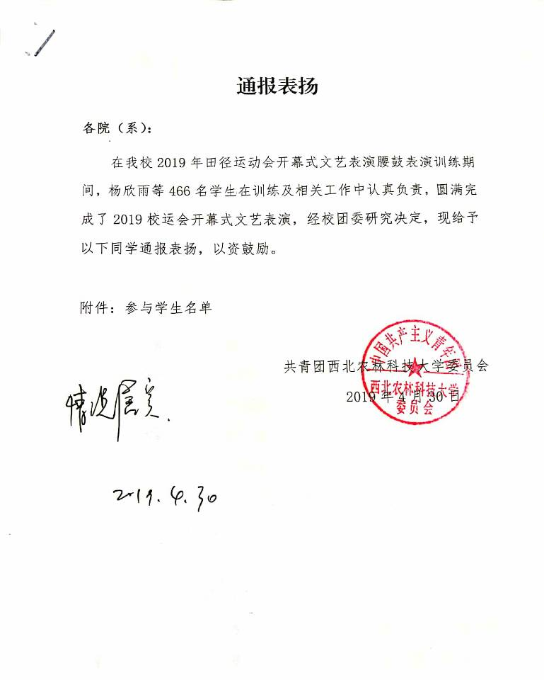
（1）参加校、院重大活动表现突出，获得学院通报表扬者，每人每次加0.2分。

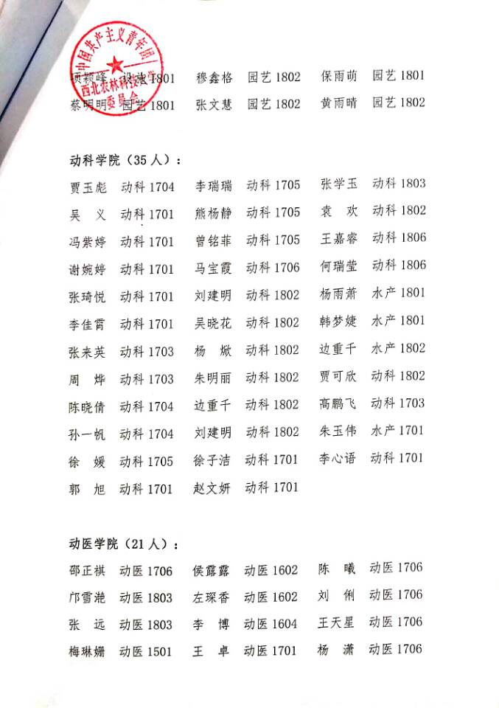

（2）代表学校或学院参加各类赛事获得重大荣誉者，受到学院通报表扬者，每人每次加0.2分。

通报表扬
在动物医学院所举办的“简自我风采，历职场未来”简历设计大赛中，以下同学积极参与、表现突出，获得奖项。特此对全体成员予以通报表扬，名单如下：
一等奖 刘杨睿裕
二等奖 段刘源 杨康婷
三等奖 李琛琛 林丹薇 尹佳彤

分团委

学生会

动物医学院

2019年4月25日
日

心理剧大赛优秀奖
在第十届校园心理剧大赛中，以下同学积极报名并在比赛中表现突出，为学院建设做出贡献，特此对全体同学进行通报表扬，名单如下：
杨淼鑫 范昱鑫 成 豫 孙晓男 杨佳琦 汤天然
孟子程 李 尧 许 珂 王 卓 田 甜 张含沛
于芮峦

分团委

学生会

动物医学院
2019年5月14日
日

通报表扬
在动物医学院所举办的创意宿舍大赛中，以下同学积极参与、表现突出，获得奖项。特此对全体成员予以通报表扬，名单如下：
吴可欣 郭梓豫 田 欣 柏小楠 游灵巧 杨 远

分团委

学生会

动物医学院

2019年4月25日
日
通报表扬
在我院组织的金秋短视频大赛中，以下同学积极报名并在比赛中表现出色，特此对全体同学进行通报表扬，名单如下：
卢梦菲 高艳楠 杨 东 王凯征 余佳岭 许鎏佳 林俊伟 尹诗雯 姚玉婷 王晞光 郑倩倩 谷蒙蒙 张 晴 张夏昕 李府阳 孟令奎 王振伟 鲁思佳 段江旺 幸倩如 刘东尧 张乐然 王圣翔 姬 昊 李高芸 徐浩杰 孙宇杰 张子卿 全钺涵 袁晨阳 吴可欣 田 欣 柏小楠 郭梓豫 杨 远 游灵巧 王茹艺 樊佳欣 唐诗瑶 余佳岭 马晶晶 赖贞霖 李 澜 田 欣 余四海 王晓倩 彭昊东 任国璠

分团委

学生会

动物医学院
2019年9月7日
日

通报表扬
在第二十届“校园之春”文化艺术节之“决战英语之巅”——英文知识竞赛中，以下同学积极策划、筹备比赛，认真负责，为比赛的顺利举办做出了贡献，特此申请给予通报表扬！名单如下：
董佳易 王若杨 王清晓 于娇娇 赵振伟 杨 远 罗锦娜 熊楠楠 张 潇 方 正 彭贤哲 程水金 赵礼然 汪小林 钟祖慧 王紫倩 杜嘉茜 冯源宁 张昊清 高 蝶 李志飞 陈云龙 潘思莹 林小枫 吴建成 刘杨睿裕
分团委

学生会

动物医学院
2019年4月25日
日

通报表扬
在我院组织的“重返自习室”活动中，以下同学积极报名并按照预期完成了此次活动，为学院学风建设做出来贡献，特此申请给予通报表扬！名单如下：
李中央 董家蕊 石姝彤 于方凌 王 卓 吕乐云 强煜云 孙品之 王淦锋 张津铭 孙一丹 彭贤哲 王冠珏 孔祥思 冯梦瑶 刘 英 龙登雅 杨茜雅 宁璐璐 杨 丹 杨 仪 季星威 杨卓霖 赵怡倩 吴敏楠 张子卿 吴文萍 陈韬凝 袁宁秋 王若杨 全钺涵 魏 希 周 敏 杜金原 王晓纯 王清晓 林丹薇 宋 琦 赵 乐 侯巧弟 陈思伊 李之晗 杨雨超 张 贺 邰向博 尹佳彤 郑妃杨 牛雨薇 孙毓羚 李 瑶 刘杨睿裕

分团委

学生会

动物医学院

2019年6月5日
日
通报表扬
在西北农林科技大学动物医学院元旦晚会中，以下同学在准备工作以及晚会当晚的工作中表现出色，使此次晚会取得圆满成功。特对全体成员予以通报表扬。名单如下：

方 正 姜艺媛 李琛琛 赵泓淙 王伟凡 程泽芳
李高芸 王淦锋 彭贤哲 汪珏楚 王佳丽 周 慧
程水金 赵礼然 陈锦萱 解何双一 杨丽蓉 杨卓霖
赵跃祺 袁仕烨 李 尧 严晓雪 张媛媛 许 珂
张 迪 姬 昊 全钺涵 张子卿 袁晨阳 余四海
田 欣 彭昊东 赖贞霖 李 澜 王晓倩 马 旭
尹佳彤 马湘海 刘 琰 汪彬雪 张 莞 李满霞
蓝康澍 王雅静 李志飞 陈云龙 郑丹阳 李文欣
黄 雨 司舒晗 林小枫 潘思莹 吴建成 高 蝶
杨文霞 吴舒敏 罗吉胜 理 云 刘盼盼 宋天祥
涂福康 肖劲男 王朋飞 蓝昕蕊 钟建辉 刘宇慧
朱少睿 于高人 王 淇 袁玮艺 陈明玥 秦启花
倪思璐 孙一丹 刘文轩 许嘉超 余澳航 李建斌
居 骁 刘军保 高晓晨 樊心怡 王 盼 谢丹阳
董佳易 王清晓 王若杨 刘杨睿裕 于娇娇 熊楠楠
赵振伟 罗锦娜 杨 远 吴 皓 李 灿 张含沛
任晓珺 张婧雯 郭懿涵 曹 建 徐皓东 游灵巧
陈 旭 张 潇 郭银刚 凌子淅 吴青云 陈 鑫
刘 俐 季星威 王紫倩 贾秀婷 徐婷萱 幸倩如
张青松 江承欣 姚 烨 张瑞航 孙毓羚 杨雅云
李超超 李金亭 李京宇 吴可欣 汪小林 杨淼鑫
成 豫 范昱鑫 汤天然 杨佳琪 孙晓男 孟子程
汤天然 崔伊檬 赵文星 强煜云 刘一鸣 张 远
柏小楠 王涵鑫 李高芸 姬 昊 王圣翔 刘东尧
张乐然 王钰玮 邰向博 张欣荣 秦凌龙 白凌歌
布培培 刘语婷 钟祖慧 张云昊 任国璠 张增宇
梁广林 马 薇 王 然 李玥霖 徐 彤



动物医学院
分团委

学生会

2018年12月28日
日

通报表扬
在西北农林科技大学动物医学院元旦晚会中，以下同学排练认真，表演投入，表现出色，使此次晚会取得圆满成功。特对全体成员予以通报表扬。名单如下：

冯 杰 李子娟 邓国静 钟小红 刘彦兵 张和煦
张学志 郭佳成 徐浩杰 党旭堃 郝旭旭 姬晓娟
张 惠 丁 军 虞楷瑞 张书航 曹鑫宇 黄 珊
郭欣月 陈静敏 李珊珊 王子璇 韩 洋 何 嘉
牟 媛 董向群 李小康 王子樵 张香梅 高楚茜
王子樵 王 劲 王星晨 刘思雨 左琛香 周璐露
经佳懿 张梦雨 李 甜 栾宇轩 荆 扬 贾晨琪
冯晓岚 陈琪琪 李 博 马 丽 张 超 常正武
刘 冉 张 雨 解雁飞 涂世曦 毛泓月 王蕊彬
张亚楠 张明月 石姝彤 王 卓 袁 媛 李明玉
高 铖 曹 雪 田 甜 张津铭 张凯英 王永飞
魏 希 陈韬凝 马晓华 吴敏楠 吕文婧 张雨西
余辰霏 赵 乐 李文豪 王萍萍 宋 琦 崔崇硕
张静雯 梁家禧 王逸群 杨雨超 郑妃杨 王钰玮
王梦冉 赵欣怡 于静茹 于芮峦 杨 潇 谭无双
杨玥璠 文广缘 杜惠敏 丰嘉怡 裴烁坤 张 迎
淡 苗 乔筱翌 邝雪滟 刘清扬 赵 冰 雷 柞
宋嘉琪 张 涵 田林峰 钱沿悯 王雯君 孙宇彤
李宇莹 杨萧昂 徐铭聪 薛子杨 莫昭毅 武欣悦
杜 金 靳 阳 阴 娜 张瑞恒 张巧萌 刘姝君
亢润琦 刘昭君 杜金原 宋晨晖 李 璐 阳青书
王新宇 张海琛 王 团 王关朝 张玥焜 周羿洁
董小童 齐晓雯 杨 柳 戴诗轩 孙 晋 赵东冠
魏心桐 王雪冰 王 娜 贾崇磊 胡启明 究 达
王悦伟 刘旻瀛 李文欣 索朗旦增 格桑普赤 扎西多吉
索朗仁增 次旦旺姆 尼玛曲珍 多杰顿珠
次 央其美次仁

分团委

学生会

动物医学院

2018年12月28日
日

通报表扬
在动物医学院所举办的5.4大型主题团日活动中，以下同学积极参与、表现突出，保证了团日活动的顺利进行。特此对全体成员予以通报表扬，名单如下：
182程水金 172陈云龙 185李超超 185李京宇
186汪小林 184吴可欣 172郑丹阳 176许嘉超
181刘 琰 181徐凤萍 183赖贞霖 185赵振伟
186于娇娇 185张媛媛 171赵文星 175孙毓羚
186李金亭 175成 豫 161陈锦萱 173杨卓霖
174赵跃祺 175杨丽蓉 181袁仕烨 181严晓雪
183张 迪 185许 珂 181李 尧

分团委
动物医学院
学生会
2019年5月4日
通报表扬
在动物医学院所举办的12.9大型主题团日活动中，以下同学积极参与、表现突出，保证了团日活动的顺利进行。特此对全体成员予以通报表扬，名单如下：
183张云昊 183徐皓东 185马 薇 185马 涵
172张津铭 172陈云龙 176于芮峦 183张 迪
185许 珂 181李 尧 181严晓雪 181袁仕烨
185张媛媛 175杨丽蓉 174赵跃祺 173杨卓霖
161陈锦萱

分团委
动物医学院
学生会
2018年12月9日
通报表扬
在动物医学院所举办的传承红色基因主题演讲大型主题团日活动中，以下同学积极参与、表现突出，保证了团日活动的顺利进行。特此对全体成员予以通报表扬，名单如下：

184李冰慧 184蓝康澍 184李艳雪 184吴可欣
185雷 祚 185杨松桦 185张昊清 185格桑普赤
185王晓倩 186于娇娇 183张 迪 185许 珂
181李 尧 181严晓雪 181袁仕烨 185张媛媛
175杨丽蓉 174赵跃祺 173杨卓霖 161陈锦萱

分团委
动物医学院
学生会
2018年10月15日
通报表扬
兹有李高芸等同学在西农动医微信公众号的运营过程中，团结协作，各司其职。荣获西北农林科技大学2018年优秀新媒体平台。特此对所有参与同学进行通报表扬，名单如下：
1603 李高芸
1701 王圣翔
1704 张乐然
1706 刘东尧
1801 张欣荣 秦凌龙 布培培 刘语婷
1802 李文欣 李玥霖
1804 张增宇 任国璠
1805 王然
1806 徐彤
动物医学院
分团委

学生会

2019年9月18日
日

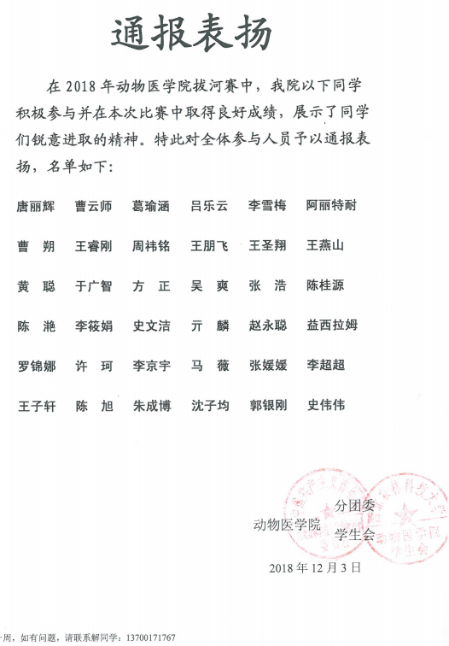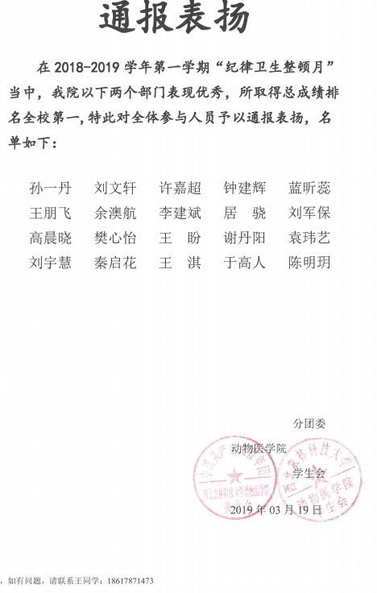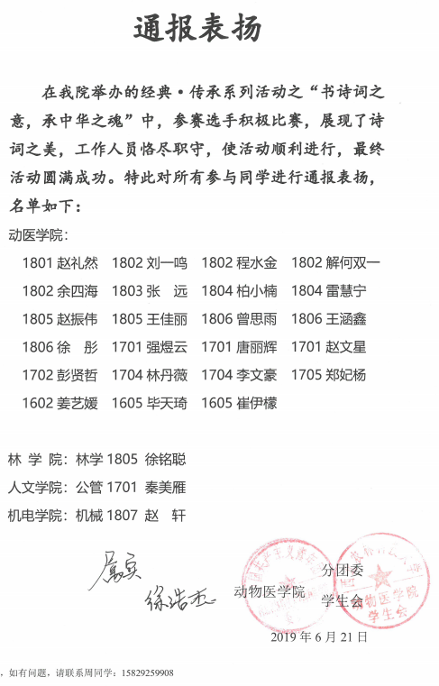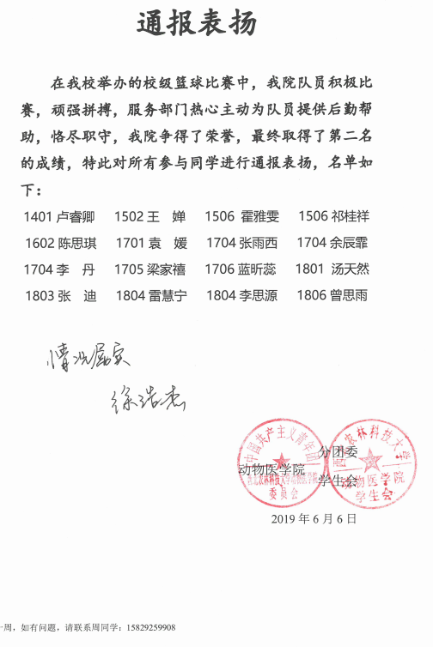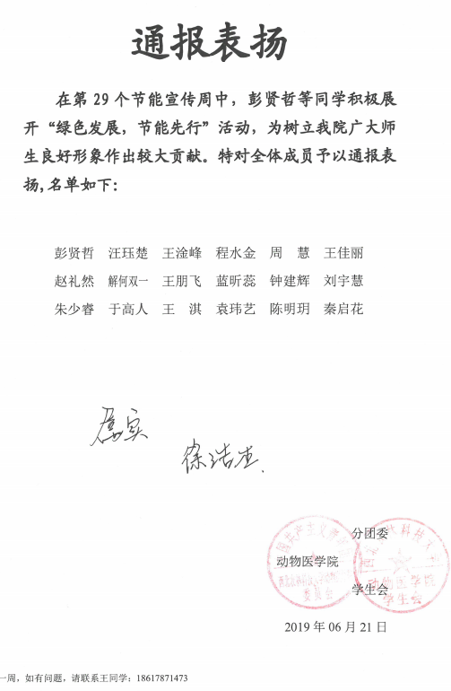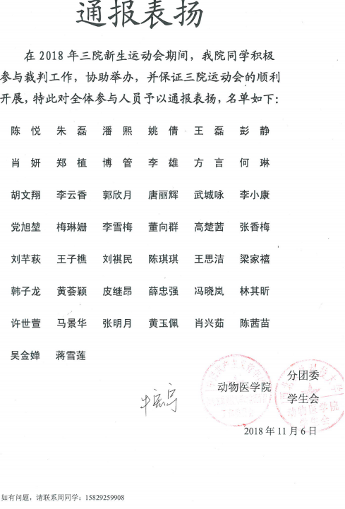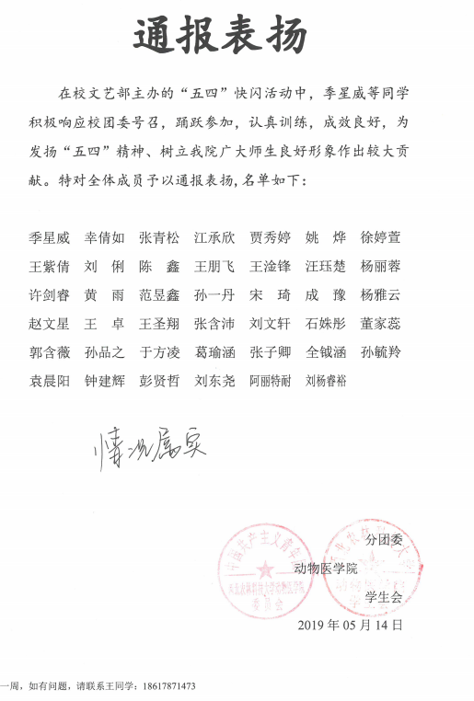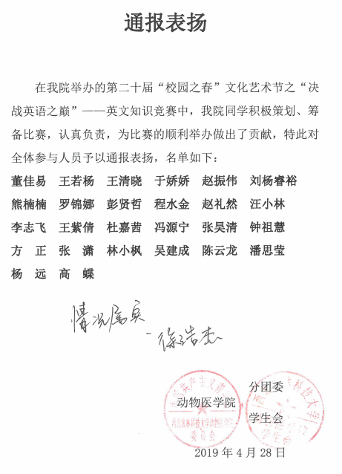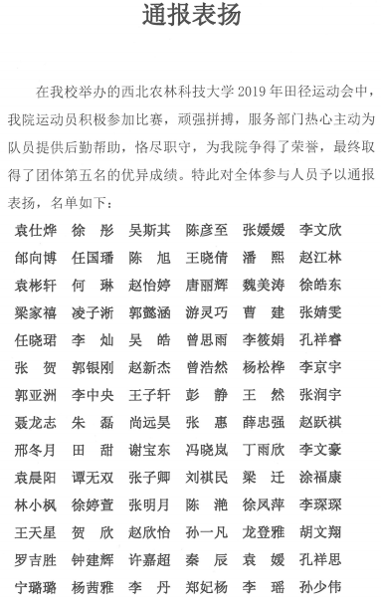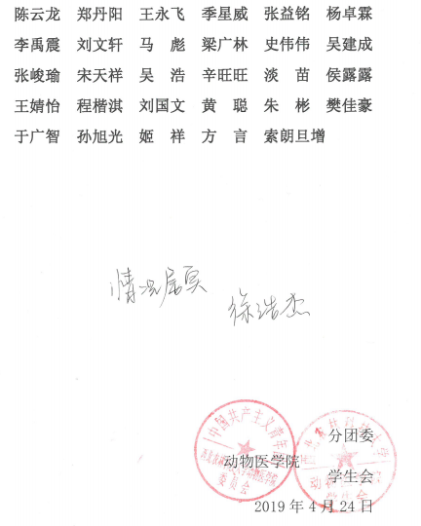

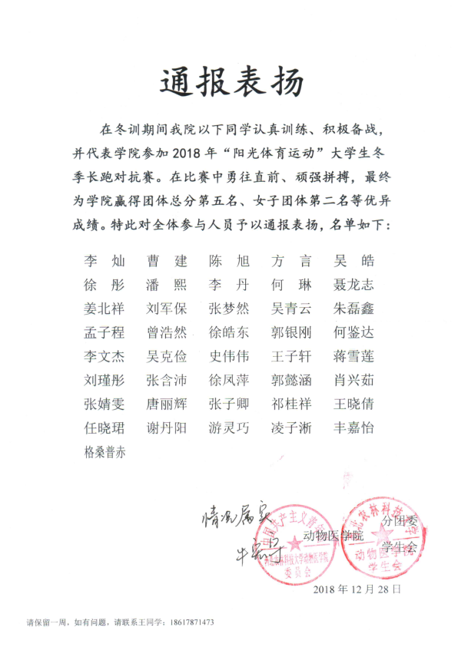
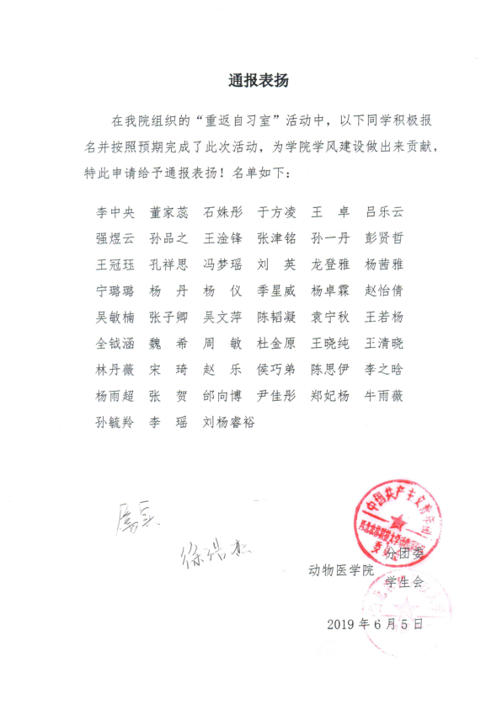
三、扣分项
10．由学院根据实际鉴定为需酌情减分的其他违规行为；

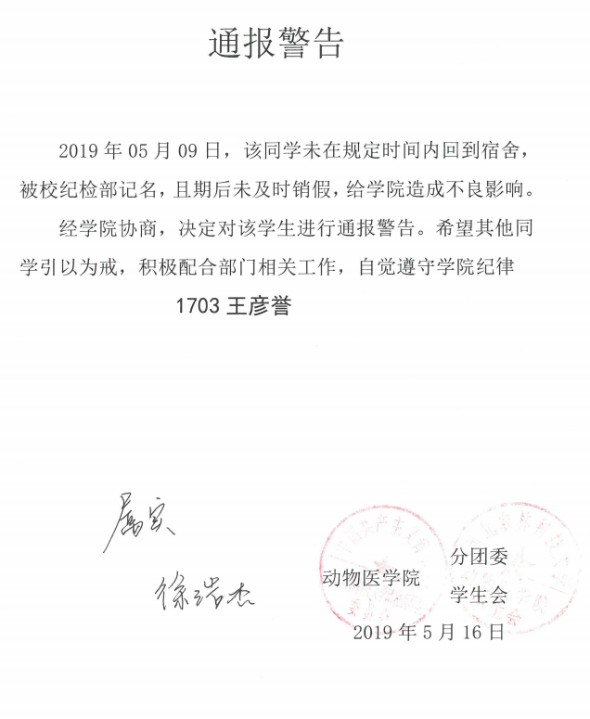
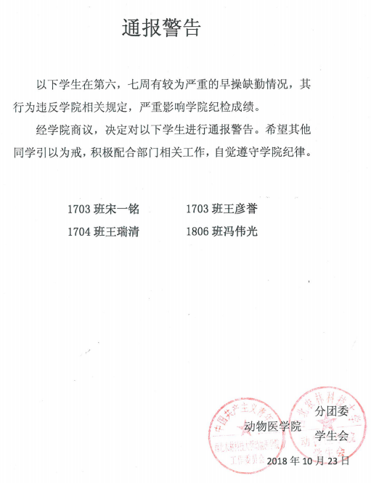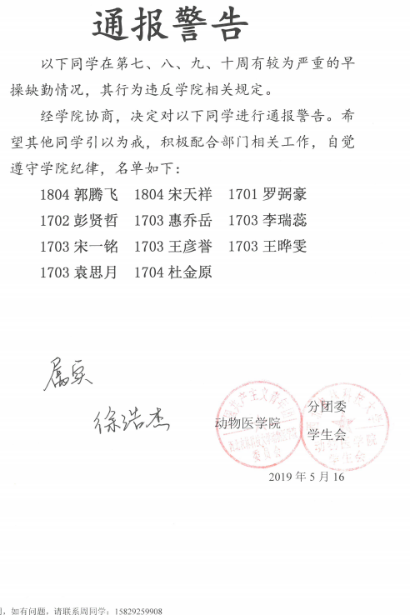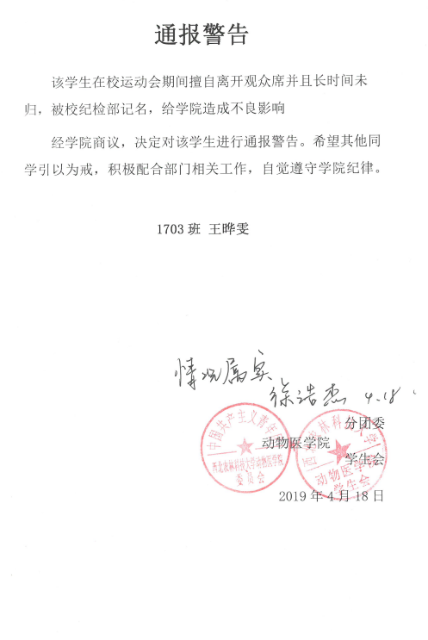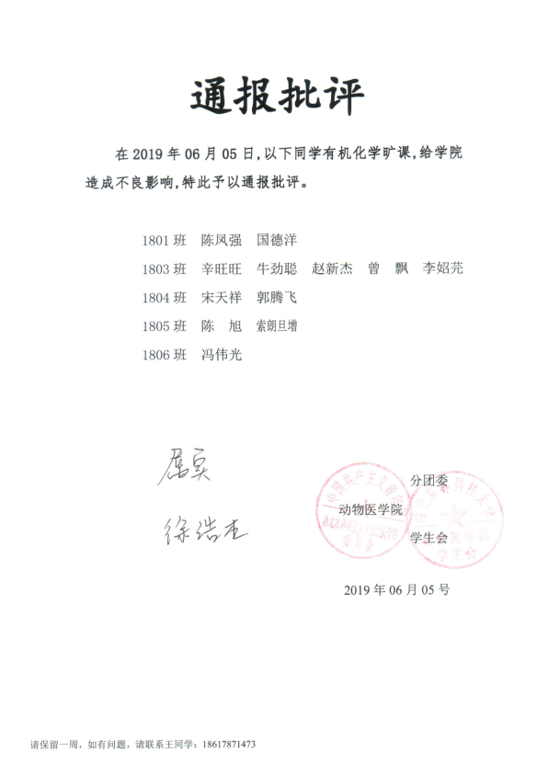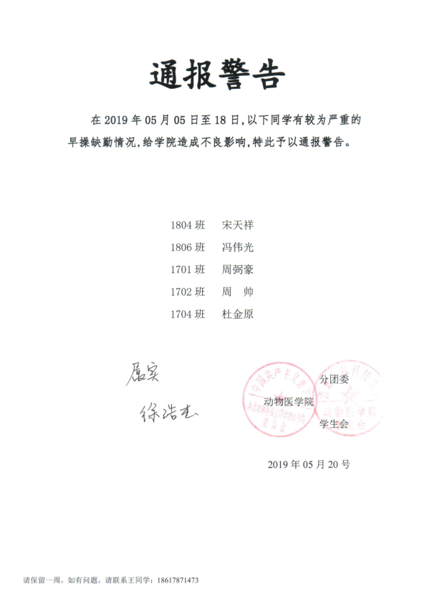
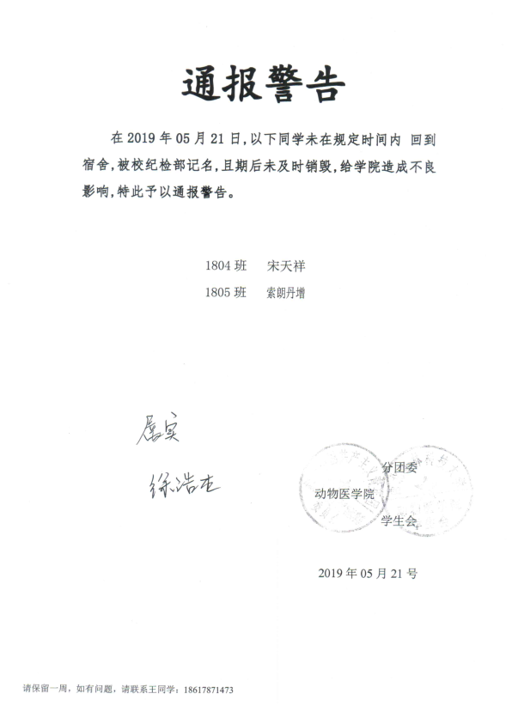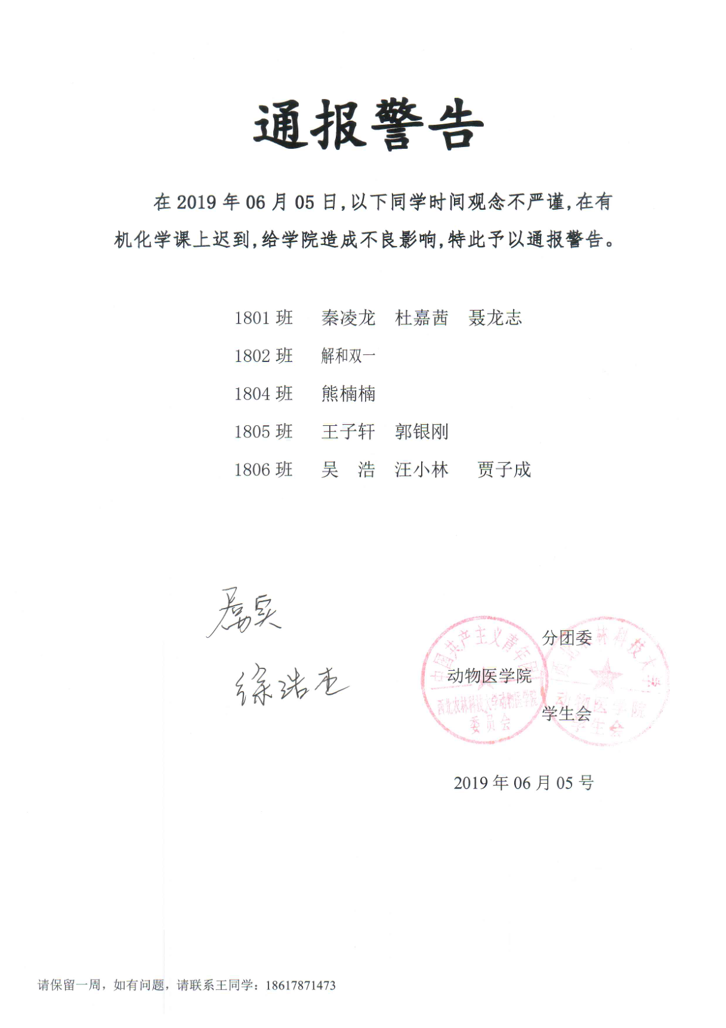
（二）智育
（4）申请科技创新、大学生创新创业项目，获批国家级重点项目，该项目负责人加0.8分，成员加0.6分；获批省级重点项目或校级重点项目，该项目负责人加0.6分，成员加0.4分；获批校级一般项目，该项目负责人加0.4分，成员加0.2分，校重点科创项目、省级重点项目、国家级重点项目结题优秀加0.2分。
2019年大学生创业训练计划项目结题验收结果
院系 | 负责人 | 成员名单 | 项目名称 | 项目等级 | 青年红色筑梦之旅
动物医学院 | 郭佳成 | 徐萌、  刘清源、  金忠元 | “养猪人”公众平台 | 省级 | 否
动物医学院 | 周天明 | 虞楷锐、  张书航、  范舒睿 | Photoprinted照片平台 | 校级 | 否
动物医学院 | 李子娟 | 程璐、  马睿涵、  李勇坤 | 恋书微信书城 | 校级 | 否

2019年大学生创业训练计划项目申请汇总
院系 | 负责人 | 成员名单 | 项目名称 | 项目等级 | 青年红色筑梦之旅
动物医学院 | 虞楷锐 | 张书航  周天明 | 独衣无二 | 校一般 | 否

2018年下半年大学生创新训练计划项目结题验收结果
项目类别 | 项目名称 | 负责人 | 成员名单 | 项目级别
创新训练项目 | 依托于微流控技术的猪的体外受精体系优化 | 刘芊萩 | 翟羽佳  滕庆园 | 国家级
创新训练项目 | 棕榈酸介导的犊牛肝细胞线粒体与内质网相互作用引发炎症的机制 | 姚启扬 | 庞照霞  黄春磊 | 省级

2019年上半年大学生创新训练计划项目结题验收结果
项目类别 | 项目名称 | 负责人 | 成员名单 | 项目级别
创新训练项目 | lncRNA在TGEV激活NF-kB信号通路过程中的作用及机制研究 | 关之林 | 彭江、吴美霞、冉怡楠 | 国家级
创新训练项目 | 山羊合子基因组激活过程中内源性逆转录病毒元件来源lncRNA的筛选和分析 | 郑世闯 | 杨鑫、杨伟程 | 国家级
创新训练项目 | 一种新型细胞因子药物治疗羊传染性脓疱制剂的研发和利用 | 张学志 | 仇相书、李明恒、万文静、刘蕴蝶 | 国家级
创新训练项目 | 牛永生化黄体细胞系的建立 | 王晨骁 | 肖晗洋、王彩霞、杨淼鑫 | 国家级
创新训练项目 | 常用兽药细菌药物敏感性检测板的研制 | 马培培 | 苏梦茹、姚倩、刘沉、李妍 | 国家级
创新训练项目 | 卵母细胞冷冻-解冻过程中TET蛋白去甲基化通路检测和调控研究 | 吴文杰 | 原宇、杨盐美、蒙美菊、王莹 | 省级
创新训练项目 | 陕西省猪流行性腹泻病毒分子流行病学调查及ELISA抗体检测试剂盒的研制 | 张海森 | 刘建平 冯瑞琪 赵童童 | 省级
创新训练项目 | UPR在IFN-τ调控山羊子宫Treg细胞募集活化中的分子机制 | 李博 | 邵楚云、李子娟、马欣 | 省级
创新训练项目 | 微肽蛋白UBL5在牛早期胚胎EGA中的分子调控机制 | 刘祺民 | 祁桂祥、王星楠、王子樵 | 省级
创新训练项目 | 羊无浆体多重PCR检测方法的建立及应用 | 杨昕淳 | 陈曦、袁洋 | 省级
创新训练项目 | PPV蛋白诱导细胞自噬的分子机制 | 何嘉 | 杨金月、梁越、庞明 | 省级
创新训练项目 | TRIM28与牛克隆胚印记基因异常去甲基化的关系研究 | 肖劲男 | 贾晨琪、李艾聪、韩子龙、姜慧华 | 省级
创新训练项目 | 牛永生化黄体细胞内分泌功能特点研究 | 黄荟颖 | 陈琪琪、陈悦、吴金婵 | 省级
创新训练项目 | 牛精源性miR-301a靶向ACVR1调控早期胚胎卵裂的研究 | 张雨 | 毕天琦、解雁飞 | 省级
创新训练项目 | PPRV感染山羊外周血单核细胞中外泌体分泌特性研究 | 曾巍 | 王家龙、马丽、陈茜苗、黄玉佩 | 校一般
创新训练项目 | 羊四种常见细菌感染多重TaqMan实时荧光定量PCR检测方法的建立及快速诊断试剂盒的研制 | 赵啸 | 经佳懿、侯露露、李高芸 | 校一般
创新训练项目 | 胚胎冷冻对胚胎生物钟的影响 | 王禹萱 | 李秀娟、高志群 | 校一般
创新训练项目 | 人、猪、兔、禽戊型肝炎病毒衣壳蛋白抗原性研究与应用 | 丁军 | 孙慧琴 赵晓静 蔡蔓雷 李家乐 | 校一般
创新训练项目 | 山羊ZFY基因敲除载体的构建及敲除细胞株的建立 | 姜慧华 | 赵若琳、陈思琪 | 校一般
创新训练项目 | 血管生成素样蛋白4对奶牛肝脂合成的影响研究 | 张梦婷 | 唐洋宇、黄珊、张蕾 | 校一般
创新训练项目 | 精源性miR-183靶向EZR调控核移植胚胎纺锤体的研究 | 毛泓月 | 王蕊彬、史文洁、张亚楠 | 校一般
创新训练项目 | 猪流行性腹泻实时定量荧光PCR检测方法的建立及初步应用 | 肖兴茹 | 朱燕丽、朱磊鑫、郭如海、吴皓 | 校一般
创新训练项目 | 褪黑素通过自噬途径对肺动脉高压的影响 | 潘熙 | 张惠、党旭堃、李云香 | 校一般
创新训练项目 | 大黄素对家兔胃肠道肌电活动指数影响机制及数学建模 | 万仕成 | 王莹、刘晨熙、肖妍 | 校一般
创新训练项目 | 外泌体介导小反刍兽疫病毒致病机制研究 | 关照 | 高楚茜、王映、安歆铭 | 校一般
创新训练项目 | 犬脂肪源间充质干细胞治疗急性肝损伤的实验研究 | 李淑莹 | 牟媛 | 校一般
创新训练项目 | 三聚氰胺对猪睾丸支持细胞紧密连接蛋白表达的影响 | 姜艺媛 | 贺雨洁、方正 | 校一般
创新训练项目 | 与戊型肝炎病毒ORF3蛋白互作宿主蛋白的筛选与验证 | 王濛 | 吴筱洁、陈蓉蓉 | 校一般
创新训练项目 | 中国天然草地橐吾属有毒植物种类与毒性成分确证 | 杨思伟 | 王方洲、黄凯、许淑文 | 校一般
创新训练项目 | H3K9me3阻抑牛克隆胚重编程的机制研究 | 任东娜 | 姚文雪、武一凡、张路、李勇坤 | 校重点
创新训练项目 | 脱氧雪腐镰刀菌烯醇诱导小鼠肝细胞自噬和凋亡的初步研究 | 左琛香 | 王昱文、于正瑶、周璐露 | 校重点
创新训练项目 | SW对山羊睾丸间质细胞MAPK信号通路影响的研究 | 张梦美 | 孙翔宇、臧冉、李寒梅 | 校重点
创新训练项目 | 肠炎沙门菌毒力缺失株构建及免疫生物学特性研究 | 荆扬 | 李卉佳、马景华、许世宣 | 校重点

2019年大学生创新训练计划项目申请汇总
项目类别 | 项目名称 | 负责人 | 成员名单 | 项目级别
创新训练项目 | CHAF1b在牛早期克隆胚胎发育过程中的作用机制 | 于芮峦 | 赵若琳  贾晨琪  王紫倩  黄雨 | 国家级
创新训练项目 | 过表达和敲除宿主细胞npm1对PCV2复制的影响 | 杨文霞 | 蔡克丽  陈巧  尹佳彤  王莹 | 国家级
创新训练项目 | 新城疫病毒在鸡群和鸽子中传播的机制研究 | 吴慧芳 | 李蔚  赵跃祺  王清晓  赵怡倩 | 国家级
创新训练项目 | 犬猫毛滴虫病分子诊断技术的建立及应用 | 马丽 | 杨康婷  解雁飞  刘晨熙 | 国家级
创新训练项目 | 乌头碱致大鼠BRL-3A细胞凋亡的机制研究 | 刘奕伶 | 张雨  宁璐璐  朱燕丽 | 国家级
创新训练项目 | gC1qR在PCV2诱导巨噬细胞极化中的调控作用研究 | 经佳懿 | 周璐露  姜艺媛  杨鸣夏 | 省级
创新训练项目 | 不同来源间充质干细胞治疗犬关节损伤的可行性 | 于静茹 | 肖妍  牛婉莹 | 省级
创新训练项目 | 禽腺病毒Pt-Dd介导的重组鸽副黏病毒亚单位疫苗的开发和利用 | 刘文轩 | 杜金原  朱少睿  幸倩如 | 省级
创新训练项目 | 赭曲霉素在奶牛饲料中的含量检测及其对小鼠卵母细胞的毒性分析 | 贾晨琪 | 赵若琳  牛雨薇  于芮峦  张超 | 省级
创新训练项目 | 牛IFNT基因不同转录本的功能研究 | 栾宇轩 | 刘英  陈娟芳  林丹薇  杨仪 | 省级
创新训练项目 | 骨髓间充质干细胞治疗LPS诱导的大鼠肺损伤的作用机理 | 刘东尧 | 汪珏楚  杨卓霖  李禹震 | 省级
创新训练项目 | γδT细胞介导乳腺抗金黄色葡萄球菌感染的免疫机制的研究 | 管雄 | 刘国文  石亚男  程楷淇  徐飞飞 | 省级
创新训练项目 | γδT细胞介导新生羔羊羊口疮免疫病理损伤的研究 | 倪思璐 | 刘鑫烨  张雨萌  赵永聪  荣诗琪 | 省级
创新训练项目 | 陕西省蜱种群结构及其携带立克次氏体目细菌的遗传多样性 | 薛忠强 | 张含沛  朱燕丽  张浩 | 省级
创新训练项目 | 优化CRISPR/Cas9系统提高奶山羊Rosa26位点外源基因插入及乳腺特异性表达效率的研究 | 任晓珺 | 王晓纯  张婧雯 | 省级
创新训练项目 | FGF21介导AMPK信号通路调控奶牛肝细胞脂质合成和转运的机制研究 | 鲁思佳 | 王文澜  钟建辉  郑紫怡  罗吉胜 | 校重点
创新训练项目 | 骨髓间充质干细胞对肺纤维化治疗效果的研究 | 成豫 | 赵乐  王燕山  李丽茹 | 校重点
创新训练项目 | 雌激素膜受体GPR30调控山羊卵丘细胞NPR2活性的机制研究 | 李艾聪 | 孙一丹  丁思怡 | 校重点
创新训练项目 | 基于纳米抗体H9N2亚型禽流感病毒新型血清学检测技术的建立 | 陈琪琪 | 刘思雨  黄荟颖  张惠  薛亚星 | 校重点
创新训练项目 | 猪圆环病毒2型ORF7蛋白的鉴定及功能研究 | 罗弼豪 | 王容刚  姚学琼  周祎铭 | 校重点
创新训练项目 | 羊口疮病毒在山羊组织细胞的嗜性研究 | 李瑞蕊 | 郭含薇  刘启龙  马晓华 | 校重点
创新训练项目 | 大黄素对孕酮诱导的十二指肠机能变化的影响 | 惠乔岳 | 张炜栋  杨松桦  崔伊檬  万仕成 | 校重点
创新训练项目 | 泰万菌素纳米粒的研制及质量评价 | 冯晓岚 | 陈茜苗  汪珏楚  薛忠强  黄玉佩 | 校重点
创新训练项目 | 孤核受体节律性调节LPS致肝细胞损伤 | 范尚瑞 | 杨雅云  钟祖慧  高晨晓  马旭 | 校重点
创新训练项目 | 牛奶生产过程中产气荚膜梭菌的流行和传播规律探析 | 毕天琦 | 杨康婷  吕文婧  马丽 | 校重点
创新训练项目 | 鹅掌楸抗菌活性成分的分离鉴定 | 洪文昊 | 同寅超  杨康  李丹 | 校重点
创新训练项目 | 超低温冷冻对大熊猫精子超微结构损伤的研究 | 吕梦薇 | 王瑞清  余辰霏 | 校重点
创新训练项目 | 内毒素蓄积对肠道黏液层和菌群多样性影响的研究 | 李中央 | 田甜  王圣翔  强煜云 | 校重点
创新训练项目 | ATF6介导山羊子宫内膜上皮细胞募集活化Treg的作用及其机制研究 | 梁申 | 王翰阳  杨思伟  周宏达  廖哲仪 | 校重点
创新训练项目 | 猪副黏病毒对猪体细胞克隆程序优化作用研究 | 韩子龙 | 齐佳  李博  杨丽蓉  王子樵 | 校重点
创新训练项目 | 陕西省规模化猪场猪结肠小袋纤毛虫的种群结构及遗传衍化规律研究 | 杨茜雅 | 赵啸  余雪朦 | 校重点
创新训练项目 | 奶牛隐性乳房炎病原菌的分离鉴定及耐药性分析 | 杨嘉瑶 | 王永飞  季星威 | 校重点
创新训练项目 | 伪结核棒状杆菌噬菌体分离鉴定及其溶菌效果研究 | 陈思琪 | 陈浩天  韩子龙  王婵  段刘源 | 校重点
创新训练项目 | 回阳九针穴对动物麻醉苏醒影响的观察分析 | 岳林秀 | 曹溪  张益铭  王天星 | 校重点
创新训练项目 | 串珠镰刀菌对小鼠免疫器官Bcl-2和Bax表达的影响 | 郑妃杨 | 毕天琦  牛雨薇  蒋佳琪  李瑶 | 校重点
创新训练项目 | 猪德尔塔冠状病毒N基因的原核表达及ELISA抗体检测试剂盒的研制 | 郑丹阳 | 李猛  胡嘉晋  顾宇恒 | 校重点
创新训练项目 | 热应激条件下内质网应激影响小鼠精子发生的机制研究 | 王卓 | 曹云师  李雪梅  袁媛 | 校重点
创新训练项目 | 虾青素对奶山羊精液液态保存效果的影响 | 周婷 | 刘思雨  张瑞航  张焓 | 校重点
创新训练项目 | 陕西省羊伪结核分子流行病学调查及ELISA抗体检测试剂盒的研发 | 石姝彤 | 赵文星  李文豪 | 校重点
创新训练项目 | 山羊三种主要致病性艾美耳球虫的分离与鉴定 | 高嘉淇 | 王玥婷  王逸群  袁晨阳 | 校重点
创新训练项目 | 利用CRISPR/Cas9技术构建大肠埃希菌ybtA基因缺失突变株 | 蒋雪莲 | 王星晨  崔伊檬 | 校重点
创新训练项目 | 犬乳腺肿瘤的流行病学调查及不同亚型的病理切片分析 | 王萍萍 | 杨杰程  刘丁溪  侯巧弟 | 校重点
创新训练项目 | 内源性逆转录病毒包装的病毒颗粒调控早期胚胎发育的功能 | 马景华 | 李卉佳  许世萱  荆扬 | 校重点
创新训练项目 | 克隆与正常受精胚受体牛妊娠各时期激素和关键因子在血清中表达水平对比研究 | 王蕊彬 | 毛泓月  史文洁  张亚楠 | 校重点
创新训练项目 | 睾丸间质细胞生物钟基因Bmal1特异性敲除对小鼠睾酮合成的影响 | 陈彦至 | 朱若希  姜艺媛  单鸿鹄  杨丹 | 校重点
创新训练项目 | 内质网应激在PGF2α诱导山羊黄体细胞凋亡过程中的调控作用 | 贺雨洁 | 张洇豪  赵永康  王伟凡 | 校重点
创新训练项目 | Rab25与NS5A的互作研究及其转运复合体的形成 | 范昱鑫 | 康煜坤  张汉青  季天润 | 校重点
创新训练项目 | 雌激素/GPR30信号通路对山羊脂肪干细胞向棕色脂肪分化的影响 | 吴敏楠 | 张子卿 | 校重点
创新训练项目 | Ghrelin对妊娠期母猪 黄体组织GnRH和LH 分泌和表达的影响 | 强煜云 | 胡文翔  王朋飞  高铖 | 校重点
创新训练项目 | 奶畜乳房炎主要致病菌快速鉴定与药敏试验方法的建立 | 邢冬月 | 赵啸  龙登雅  王淦锋  方正 | 校重点

（6）获得省部级大学生课外学术科技作品竞赛、大学生创业计划竞赛和学术科技竞赛特等奖、一等奖（金奖）、二等奖（银奖）、三等奖（铜奖）的，项目团队负责人分别加1.2分、1分、0.8分、0.6分。团队成员分别加0.6分、0.4分、0.2分、0.1分。
第五届“互联网+”大学生创新创业训练获奖项目
院系 | 项目名称 | 负责人 | 成员名单 | 项目类别 | 获奖等级
动物医学院 | 一个流浪动物问题解决方案 | 王晨阳 | 牟媛  徐海洋 | 文化创意服务 | 铜奖

- 获得教务处或团委等校级职能部门牵头发起的校级各类学科竞赛特等奖、一等奖（金奖）、二等奖（银奖）、三等奖（铜奖）和优秀奖的，项目团队负责人分别加1.0分、0.8分、0.6分、0.4分、0.2分。团队成员递减0.1分。

兽医专业知识竞赛：
一等奖：
动医156 李淑莹 张香梅 高楚茜 吴思佳
二等奖：
动医163 贾晨琪 赵若琳
动医166 毛泓月
动医176 于芮峦
三等奖：
动医151 姬晓娟
动医152 虞楷锐 张书航 赵晓静
优秀奖：
动医151 黄 凯
动医152 姚启扬 丁 军 李寒梅 黄春磊
动医153 黄 珊 张梦婷 魏秉洁
动医162 周 玲 姜艺媛 陈思琪 贺雨洁
动医163 许剑睿 李艾聪 姜慧华 李 甜
动医164 陈彦至
动医166 吴爽
动医174 林丹薇
动医184 马白荣
(加粗姓名为负责人)

第七届大学生创新创业论坛-农科论坛获奖作品名单
院系 | 项目名称 | 负责人 | 成员名单 | 获奖等级
动物医学院 | 小反刍兽疫病毒感染对山羊外周血单核细胞源外泌体分泌水平的影响 | 曾巍 | 关照、王家龙、高楚茜 | 二等奖

（三）文体
一、早操（2分）
每学期1分，共计2分，根据学生实际出勤率计算。出勤率=（学年实盖章数/学年应盖章数）×100%。早操成绩=2×出勤率。学生出勤率以学院每学期末统计、反馈并公示的数据为准。

2018—2019学年早操卡分数（动医161）
姓名 | 第一学期 | 第二学期 | 综测分数 | 姓名 | 第一学期 | 第二学期 | 综测分数
王星辰 | 20 | 20 | 2.00 | 张京楠 | 20 | 19 | 1.95
王文澜 | 20 | 20 | 2.00 | 皮继昂 | 15 | 20 | 1.75
温敏佳 | 2 | 20 | 1.10 | 王浩 | 19 | 5 | 1.2
郑紫怡 | 20 | 20 | 2.00 | 于壮壮 | 20 | 20 | 2.00
田帆 | 0 | 0 | 0 | 宋颜亮 | 20 | 20 | 2.00
董佳易 | 20 | 20 | 2.00 | 毛开宇 | 20 | 20 | 2.00
杨文霞 | 20 | 20 | 2.00 | 王磊 | 20 | 20 | 2.00
王彩霞 | 20 | 20 | 2.00 | 陈鑫 | 20 | 20 | 2.00
尹婧夷 | 11 | 20 | 1.55 | 张瑞航 | 20 | 20 | 2.00
杨淼鑫 | 20 | 20 | 2.00 | 张焓 | 20 | 20 | 2.00
陈锦萱 | 20 | 20 | 2.00 | 赵勇新 | 20 | 20 | 2.00
肖晗洋 | 20 | 20 | 2.00 | 胡文翔 | 20 | 19 | 1.95
刘思雨 | 20 | 20 | 2.00 | 范鹏辉 | 2 | 3 | 0.25
周婷 | 19 | 16 | 1.75 | 王伟凡 | 20 | 20 | 2.00
郑植 | 19 | 17 | 1.80 | 李琛琛 | 20 | 20 | 2.00

2018——2019学年早操卡分数（动医162）

姓名 | 第一学期 | 第二学期 | 综测分数 | 姓名 | 第一学期 | 第二学期 | 综测分数
何琳 | 20 | 20 | 2.00 | 李柯明 | 20 | 20 | 2.00
左琛香 | 20 | 20 | 2.00 | 曹彭飞 | 20 | 0 | 1.00
姜艺媛 | 20 | 20 | 2.00 | 王俊伟 | 20 | 12 | 1.60
臧冉 | 20 | 20 | 2.00 | 同寅超 | 20 | 20 | 2.00
侯露露 | 20 | 20 | 2.00 | 梁申 | 20 | 20 | 2.00
张梦美 | 20 | 20 | 2.00 | 杨康 | 20 | 20 | 2.00
陈思琪 | 20 | 20 | 2.00 | 李甲智 | 20 | 20 | 2.00
孙翔宇 | 20 | 20 | 2.00 | 王翰阳 | 11 | 11 | 1.10
洪文昊 | 20 | 20 | 2.00 | 廖哲义 | 20 | 11 | 1.55
贺雨洁 | 20 | 20 | 2.00 | 姬昊 | 18 | 20 | 1.90
周玲 | 20 | 20 | 2.00 | 赵永康 | 11 | 8 | 0.95
周璐露 | 20 | 20 | 2.00 | 张洇康 | 3 | 20 | 1.15
经佳懿 | 20 | 20 | 2.00 | 秦浩强 | 2 | 20 | 1.10
张梦雨 | 20 | 20 | 2.00 | 邱玉东 | 17 | 20 | 1.85
张佳佳 | 20 | 20 | 2.00 | 韩苗 | 20 | 20 | 2.00

2018——2019学年早操卡分数（动医163）

姓名 | 第一学期 | 第二学期 | 综测分数 | 姓名 | 第一学期 | 第二学期 | 综测分数
贾晨琪 | 20 | 20 | 2.00 | 姜慧华 | 20 | 20 | 2.00
程泽芳 | 19 | 20 | 1.95 | 李霞霞 | 20 | 20 | 2.00
李艾聪 | 20 | 20 | 2.00 | 许剑睿 | 20 | 20 | 2.00
梁潇予 | 20 | 0 | 1.00 | 王佳斌 | 20 | 20 | 2.00
曹溪 | 0 | 0 | 0 | 周阳 | 0 | 0 | 0
岳林秀 | 20 | 20 | 2.00 | 温平 | 20 | 20 | 2.00
杨玢 | 20 | 20 | 2.00 | 栾宇轩 | 20 | 20 | 2.00
邓平 | 20 | 20 | 2.00 | 仇鹏飞 | 20 | 20 | 2.00
王心语 | 20 | 20 | 2.00 | 范志明 | 20 | 11 | 1.55
李甜 | 20 | 20 | 2.00 | 李阳伟 | 2 | 2 | 0.20
李卉佳 | 19 | 20 | 1.95 | 喇宁 | 20 | 20 | 2.00
荆杨 | 20 | 20 | 2.00 | 尹朗庭 | 20 | 20 | 2.00
王萍 | 20 | 20 | 2.00 | 桑杰 | 0 | 0 | 0
李高芸 | 20 | 20 | 2.00 | 王逸凡 | 20 | 20 | 2.00
赵若琳 | 20 | 20 | 2.00 | 杨旻睿 | 0 | 0 | 0
建晓倩 | 20 | 20 | 2.00

2018-2019学年早操卡分数（动医164）

姓名 | 第一学期 | 第二学期 | 综测分数 | 姓名 | 第一学期 | 第二学期 | 综测分数
陈悦 | 20 | 20 | 2.00 | 韩子龙 | 20 | 20 | 2.00
齐佳 | 20 | 20 | 2.00 | 林其昕 | 19 | 0 | 0.95
吴金蝉 | 20 | 20 | 2.00 | 吴浩 | 18 | 20 | 1.90
陈琪琪 | 20 | 20 | 2.00 | 于子淇 | 0 | 0 | 0
马景华 | 20 | 20 | 2.00 | 许世萱 | 20 | 20 | 2.00
黄荟颖 | 20 | 20 | 2.00 | 滕江 | 20 | 0 | 1.00
肖兴茹 | 19 | 19 | 1.90 | 朱磊鑫 | 20 | 0 | 1.00
陈茜苗 | 20 | 20 | 2.00 | 陈浩天 | 20 | 0 | 1.00
黄玉佩 | 20 | 20 | 2.00 | 陈彦至 | 20 | 0 | 1.00
肖璠 | 0 | 0 | 0 | 郭如海 | 20 | 0 | 1.00
薛亚星 | 20 | 20 | 2.00 | 李博 | 20 | 20 | 2.00
田曦庆 | 20 | 20 | 2.00 | 单鸿鹄 | 20 | 20 | 2.00
朱燕丽 | 20 | 15 | 1.75 | 冯雨祥 | 20 | 20 | 2.00
邵楚云 | 0 | 0 | 0 | 薛忠强 | 20 | 20 | 2.00
冯晓岚 | 20 | 20 | 2.00

2018-2019学年早操卡分数（动医165）

姓名 | 第一学期 | 第二学期 | 综测分数 | 姓名 | 第一学期 | 第二学期 | 综测分数
毕天琦 | 20 | 20 | 2.00 | 肖劲男 | 20 | 20 | 2.00
马丽 | 20 | 20 | 2.00 | 涂世曦 | 20 | 20 | 2.00
杨康婷 | 20 | 20 | 2.00 | 程楷淇 | 20 | 20 | 2.00
张雨 | 20 | 19 | 1.95 | 原永豪 | 20 | 20 | 2.00
解雁飞 | 20 | 20 | 2.00 | 赵泓淙 | 20 | 20 | 2.00
韦雪琪 | 20 | 20 | 2.00 | 万仕成 | 20 | 20 | 2.00
倪思璐 | 20 | 20 | 2.00 | 管雄 | 20 | 17 | 1.85
刘冉 | 20 | 20 | 2.00 | 刘国文 | 20 | 20 | 2.00
次仁拉姆 | 20 | 20 | 2.00 | 孙乾 | 20 | 0 | 1.00
刘晨熙 | 20 | 20 | 2.00 | 徐飞飞 | 20 | 13 | 1.65
崔伊檬 | 20 | 20 | 2.00 | 常正武 | 20 | 20 | 2.00
冯子苏 | 20 | 20 | 2.00 | 张超 | 20 | 10 | 1.50
王莹 | 20 | 20 | 2.00 | 樊佳豪 | 19 | 11 | 1.50
肖妍 | 20 | 20 | 2.00
蒋雪莲 | 20 | 20 | 2.00

2018-2019学年早操卡分数（动医166）

姓名 | 第一学期 | 第二学期 | 综测分数 | 姓名 | 第一学期 | 第二学期 | 综测分数
刘金梅 | 20 | 20 | 2.00 | 王蕊彬 | 20 | 20 | 2.00
陈滟 | 20 | 20 | 2.00 | 史文洁 | 20 | 20 | 2.00
张明月 | 20 | 16 | 1.80 | 于广智 | 0 | 0 | 0
刘倩楠 | 20 | 20 | 2.00 | 李志飞 | 20 | 20 | 2.00
李筱娟 | 20 | 20 | 2.00 | 郄海平 | 1 | 0 | 0.05
亓麟 | 20 | 20 | 2.00 | 陈桂源 | 20 | 20 | 2.00
王昱文 | 20 | 20 | 2.00 | 黄聪 | 15 | 20 | 1.75
张雨萌 | 20 | 20 | 2.00 | 吴爽 | 20 | 20 | 2.00
荣诗琪 | 20 | 20 | 2.00 | 张浩 | 3 | 5 | 0.40
蔡克丽 | 20 | 20 | 2.00 | 赵啸 | 20 | 0 | 1.00
赵永聪 | 20 | 20 | 2.00 | 李昊 | 0 | 7 | 0.35
益西拉姆 | 20 | 20 | 2.00 | 方正 | 20 | 20 | 2.00
毛泓月 | 20 | 20 | 2.00 | 贾沛暄 | 2 | 0 | 0.10
张亚楠 | 20 | 20 | 2.00

2018—2019学年早操卡分数（动医171）

姓名 | 第一学期 | 第二学期 | 综测分数 | 姓名 | 第一学期 | 第二学期 | 综测分数
王燕山 | 56 | 61 | 2.00 | 葛瑜涵 | 55 | 61 | 1.98
周子凯 | 56 | 53 | 1.86 | 王卓 | 56 | 61 | 2.00
李中央 | 56 | 61 | 2.00 | 吕乐云 | 55 | 61 | 1.98
王圣翔 | 56 | 61 | 2.00 | 李明玉 | 50 | 61 | 1.90
王朋飞 | 56 | 61 | 2.00 | 曹雪 | 56 | 61 | 2.00
王容刚 | 55 | 59 | 1.95 | 高铖 | 56 | 61 | 2.00
罗弼豪 | 56 | 12 | 1.16 | 田甜 | 52 | 61 | 1.93
曾巍 | 56 | 61 | 2.00 | 张含沛 | 52 | 61 | 1.93
王家龙 | 51 | 48 | 1.69 | 郭含薇 | 56 | 61 | 2.00
周祎铭 | 50 | 53 | 1.76 | 曹云师 | 56 | 61 | 2.00
曹朔 | 56 | 61 | 2.00 | 袁媛 | 53 | 61 | 1.95
孙品之 | 56 | 61 | 2.00 | 强煜云 | 56 | 61 | 2.00
董家蕊 | 56 | 61 | 2.00 | 李雪梅 | 56 | 61 | 2.00
石姝彤 | 56 | 61 | 2.00 | 唐丽辉 | 56 | 61 | 2.00
于方凌 | 56 | 61 | 2.00 | 赵文星 | 54 | 61 | 1.97
阿丽特耐 | 56 | 61 | 2.00

2018—2019学年早操卡分数（动医172）

姓名 | 第一学期 | 第二学期 | 综测分数 | 姓名 | 第一学期 | 第二学期 | 综测分数
周帅 | 44 | 36 | 1.37 | 杨宁 | 56 | 61 | 2.00
王淦锋 | 53 | 56 | 1.86 | 王冠珏 | 55 | 61 | 1.98
龙林泽 | 56 | 61 | 2.00 | 孔祥思 | 56 | 61 | 2.00
陈云龙 | 56 | 61 | 2.00 | 冯梦瑶 | 54 | 58 | 1.91
杨熠辰 | 50 | 61 | 1.90 | 黄雨 | 54 | 61 | 1.97
郑丹阳 | 51 | 61 | 1.91 | 朱若希 | 56 | 61 | 2.00
张津铭 | 56 | 61 | 2.00 | 刘英 | 56 | 61 | 2.00
殷中科 | 51 | 42 | 1.59 | 李蔚 | 56 | 56 | 1.91
彭贤哲 | 49 | 40 | 1.52 | 龙登雅 | 56 | 61 | 2.00
万广宇 | 56 | 61 | 2.00 | 杨茜雅 | 56 | 61 | 2.00
孙一丹 | 56 | 61 | 2.00 | 宁璐璐 | 55 | 61 | 1.98
李猛 | 56 | 61 | 2.00 | 杨丹 | 56 | 61 | 2.00
丁思怡 | 56 | 61 | 2.00 | 于正瑶 | 56 | 61 | 2.00
吕梦薇 | 56 | 61 | 2.00 | 杨仪 | 56 | 61 | 2.00
顾宇恒 | 56 | 61 | 2.00 | 罗志洁 | 56 | 61 | 2.00
刘奕伶 | 56 | 61 | 2.00 | 张凯英 | 49 | 61 | 1.88

2018—2019学年早操卡分数（动医173）

姓名 | 第一学期 | 第二学期 | 综测分数 | 姓名 | 第一学期 | 第二学期 | 综测分数
张润宇 | 51 | 61 | 1.91 | 张子卿 | 56 | 61 | 2.00
宋一铭 | 18 | 48 | 1.13 | 景添 | 56 | 61 | 2.00
王永飞 | 56 | 61 | 2.00 | 吴文萍 | 55 | 61 | 1.98
季星威 | 54 | 61 | 1.97 | 陈韬凝 | 55 | 61 | 1.98
张益铭 | 56 | 61 | 2.00 | 袁宁秋 | 55 | 60 | 1.97
惠乔岳 | 32 | 45 | 1.32 | 袁思月 | 34 | 46 | 1.37
胡嘉晋 | 47 | 61 | 1.85 | 李瑞蕊 | 35 | 53 | 1.50
李禹震 | 52 | 61 | 1.93 | 王若杨 | 56 | 61 | 2.00
杨卓霖 | 49 | 61 | 1.88 | 郑晓艳 | 55 | 61 | 1.98
王彦誉 | 18 | 45 | 1.08 | 全钺涵 | 56 | 61 | 2.00
王晔雯 | 31 | 41 | 1.23 | 魏希 | 56 | 61 | 2.00
赵怡倩 | 55 | 61 | 1.98 | 周敏 | 56 | 61 | 2.00
吴慧芳 | 56 | 61 | 2.00 | 姚学琼 | 53 | 61 | 1.95
马晓华 | 53 | 61 | 1.95 | 余雪朦 | 55 | 61 | 1.98
吴敏楠 | 56 | 56 | 1.91 | 张峻瑜 | 56 | 61 | 2.00
宋思雨 | 56 | 61 | 2.00

2018—2019学年早操卡分数（动医174）

姓名 | 第一学期 | 第二学期 | 综测分数 | 姓名 | 第一学期 | 第二学期 | 综测分数
吴克俭 | 56 | 61 | 2.00 | 赵乐 | 50 | 61 | 1.90
马旭 | 54 | 59 | 1.93 | 朱逸涵 | 56 | 61 | 2.00
赵跃祺 | 56 | 61 | 2.00 | 林丹薇 | 56 | 61 | 2.00
刘文轩 | 56 | 61 | 2.00 | 吴舒敏 | 56 | 61 | 2.00
李文豪 | 51 | 61 | 1.91 | 宋琦 | 56 | 61 | 2.00
谢宝东 | 56 | 61 | 2.00 | 张乐然 | 56 | 61 | 2.00
杜金原 | 50 | 56 | 1.81 | 吕文婧 | 56 | 61 | 2.00
王博兴 | 56 | 61 | 2.00 | 王瑞清 | 42 | 61 | 1.76
荀钏洪 | 56 | 61 | 2.00 | 张雨西 | 56 | 61 | 2.00
马彪 | 49 | 61 | 1.88 | 余辰霏 | 56 | 61 | 2.00
王晓纯 | 56 | 56 | 1.91 | 杨嘉瑶 | 56 | 61 | 2.00
翟崇硕 | 56 | 55 | 1.90 | 侯巧弟 | 56 | 61 | 2.00
王清晓 | 56 | 61 | 2.00 | 王萍萍 | 52 | 61 | 1.93
任晓珺 | 56 | 61 | 2.00 | 万敏 | 56 | 61 | 2.00
张婧雯 | 56 | 61 | 2.00 | 李丹 | 51 | 61 | 1.91
陈思伊 | 55 | 61 | 1.98

2018—2019学年早操卡分数（动医175）

姓名 | 第一学期 | 第二学期 | 综测分数 | 姓名 | 第一学期 | 第二学期 | 综测分数
李之晗 | 56 | 61 | 2.00 | 王逸群 | 56 | 61 | 2.00
杨雨超 | 56 | 61 | 2.00 | 张汉青 | 56 | 61 | 2.00
张贺 | 56 | 61 | 2.00 | 尹佳彤 | 56 | 61 | 2.00
李灿 | 56 | 61 | 2.00 | 杨丽蓉 | 56 | 61 | 2.00
高媛 | 54 | 59 | 1.93 | 袁晨阳 | 56 | 61 | 2.00
瞿嘉豪 | 56 | 61 | 2.00 | 范昱鑫 | 56 | 61 | 2.00
朱彬 | 55 | 61 | 1.98 | 高鸽 | 56 | 61 | 2.00
罗吉胜 | 53 | 61 | 1.95 | 郑妃杨 | 55 | 61 | 1.98
邰向博 | 56 | 61 | 2.00 | 孙毓羚 | 54 | 52 | 1.81
刘杨睿裕 | 56 | 61 | 2.00 | 余金蔚 | 48 | 56 | 1.78
陈芊茹 | 45 | 61 | 1.81 | 陈巧 | 56 | 60 | 1.98
梁嘉禧 | 56 | 61 | 2.00 | 蒋佳琪 | 56 | 61 | 2.00
成豫 | 56 | 61 | 2.00 | 鲁思佳 | 44 | 61 | 1.80
王玥婷 | 55 | 58 | 1.93 | 高嘉淇 | 56 | 58 | 1.95
李丽茹 | 56 | 61 | 2.00 | 李纪彬 | 55 | 50 | 1.80
丁雨欣 | 54 | 61 | 1.97 | 牛雨薇 | 56 | 61 | 2.00

2018-2019学年早操卡分数（动医176）

姓名 | 第一学期 | 第二学期 | 综测分数 | 姓名 | 第一学期 | 第二学期 | 综测分数
杨咏仪 | 56 | 61 | 2.00 | 邢冬月 | 56 | 61 | 2.00
于静茹 | 55 | 61 | 1.98 | 刘东尧 | 56 | 61 | 2.00
王紫倩 | 56 | 61 | 2.00 | 许嘉超 | 56 | 61 | 2.00
杨潇 | 56 | 61 | 2.00 | 钟建辉 | 56 | 61 | 2.00
汪珏楚 | 53 | 61 | 1.95 | 马湘海 | 56 | 61 | 2.00
于芮峦 | 56 | 61 | 2.00 | 王梦冉 | 56 | 61 | 2.00
邵正祺 | 55 | 60 | 1.97 | 吴迪 | 52 | 56 | 1.85
刘俐 | 56 | 61 | 2.00 | 范尚瑞 | 56 | 61 | 2.00
蓝昕蕊 | 56 | 61 | 2.00 | 徐涛 | 54 | 57 | 1.90
陈曦 | 56 | 61 | 2.00 | 杨雅云 | 56 | 61 | 2.00
纪甜甜 | 56 | 61 | 2.00 | 李瑶 | 55 | 61 | 1.98
王钰玮 | 56 | 61 | 2.00 | 王天星 | 56 | 61 | 2.00
赵欣怡 | 55 | 61 | 1.98 | 牛婉莹 | 55 | 58 | 1.93
贺欣 | 56 | 61 | 2.00 | 谭无双 | 56 | 61 | 2.00
雷蕾 | 56 | 61 | 2.00 | 杨玥璠 | 55 | 61 | 1.98

2018—2019学年早操卡分数（动医181）

姓名 | 第一学期 | 第二学期 | 综测分数 | 姓名 | 第一学期 | 第二学期 | 综测分数
居骁 | 56 | 61 | 2.00 | 刘涔钰 | 56 | 61 | 2.00
孟子程 | 56 | 61 | 2.00 | 刘语婷 | 56 | 61 | 2.00
刘琰 | 55 | 60 | 1.97 | 布培培 | 55 | 61 | 1.98
赵礼然 | 55 | 57 | 1.91 | 杜嘉茜 | 56 | 61 | 2.00
王鑫 | 56 | 61 | 2.00 | 冯源宁 | 56 | 61 | 2.00
聂龙志 | 56 | 60 | 1.98 | 汪彬雪 | 55 | 60 | 1.97
袁仕烨 | 56 | 61 | 2.00 | 理云 | 56 | 61 | 2.00
秦凌龙 | 56 | 61 | 2.00 | 徐凤萍 | 56 | 61 | 2.00
袁彬轩 | 56 | 61 | 2.00 | 郭懿涵 | 56 | 61 | 2.00
葛鼎盛 | 56 | 61 | 2.00 | 严晓雪 | 56 | 61 | 2.00
冯皓 | 56 | 61 | 2.00 | 刘宇慧 | 56 | 61 | 2.00
李尧 | 56 | 61 | 2.00 | 张欣荣 | 55 | 58 | 1.93
国德洋 | 56 | 61 | 2.00 | 汤天然 | 56 | 61 | 2.00
陈凤强 | 55 | 58 | 1.93 | 王盼 | 56 | 61 | 2.00
白凌歌 | 56 | 61 | 2.00 | 袁玮艺 | 56 | 61 | 2.00
陈娟芳 | 56 | 61 | 2.00

2018—2019学年早操卡分数（动医182）

姓名 | 第一学期 | 第二学期 | 综测分数 | 姓名 | 第一学期 | 第二学期 | 综测分数
李建斌 | 56 | 61 | 2.00 | 解何双一 | 55 | 61 | 1.98
张迎 | 56 | 58 | 1.95 | 谢丹阳 | 56 | 61 | 2.00
程水金 | 56 | 61 | 2.00 | 胡潇方 | 56 | 61 | 2.00
张梦然 | 56 | 61 | 2.00 | 马明瑶 | 55 | 60 | 1.97
曹建 | 56 | 61 | 2.00 | 李玥霖 | 54 | 61 | 1.97
张莞 | 56 | 61 | 2.00 | 钟祖慧 | 56 | 61 | 2.00
刘军保 | 55 | 58 | 1.93 | 杜惠敏 | 56 | 61 | 2.00
余四海 | 56 | 61 | 2.00 | 文广缘 | 56 | 61 | 2.00
张青松 | 56 | 61 | 2.00 | 申璇 | 49 | 61 | 1.88
阿巴斯·阿不力克木 | 55 | 58 | 1.93 | 丰嘉怡 | 56 | 61 | 2.00
张潇 | 55 | 61 | 1.98 | 幸倩如 | 56 | 61 | 2.00
刘一鸣 | 54 | 59 | 1.93 | 裴烁坤 | 56 | 61 | 2.00
李博天 | 55 | 61 | 1.98 | 梁融融 | 56 | 61 | 2.00
李满霞 | 56 | 61 | 2.00 | 杨佳琦 | 56 | 61 | 2.00
李文欣 | 56 | 61 | 2.00 | 李澜 | 56 | 61 | 2.00

2018—2019学年早操卡分数（动医183）

姓名 | 第一学期 | 第二学期 | 综测分数 | 姓名 | 第一学期 | 第二学期 | 综测分数
辛旺旺 | 55 | 52 | 1.83 | 刘清扬 | 56 | 61 | 2.00
王淇 | 56 | 61 | 2.00 | 邝雪滟 | 56 | 61 | 2.00
牛劲聪 | 55 | 36 | 1.56 | 张远 | 56 | 61 | 2.00
赖贞霖 | 56 | 59 | 1.97 | 刘盼盼 | 56 | 61 | 2.00
赵新杰 | 54 | 61 | 1.97 | 代贞敏 | 56 | 61 | 2.00
姜北祥 | 56 | 61 | 2.00 | 王婧怡 | 56 | 61 | 2.00
张云昊 | 56 | 61 | 2.00 | 曾飘 | 54 | 61 | 1.97
高干 | 56 | 61 | 2.00 | 苏丹宁 | 55 | 61 | 1.98
孙少伟 | 56 | 61 | 2.00 | 李妱芫 | 54 | 60 | 1.95
朱少睿 | 56 | 61 | 2.00 | 贾秀婷 | 56 | 61 | 2.00
李文杰 | 56 | 61 | 2.00 | 乔筱翌 | 56 | 61 | 2.00
徐皓东 | 56 | 61 | 2.00 | 唐婷 | 55 | 61 | 1.98
吴建成 | 56 | 61 | 2.00 | 刘瑾彤 | 54 | 60 | 1.95
熊海洋 | 56 | 61 | 2.00 | 淡苗 | 56 | 61 | 2.00
林小枫 | 56 | 61 | 2.00 | 张迪 | 56 | 61 | 2.00
徐婷萱 | 56 | 61 | 2.00

2018—2019学年早操卡分数（动医184）

姓名 | 第一学期 | 第二学期 | 综测分数 | 姓名 | 第一学期 | 第二学期 | 综测分数
宋天祥 | 54 | 32 | 1.47 | 李冰慧 | 56 | 61 | 2.00
郭腾飞 | 51 | 36 | 1.49 | 吴可欣 | 56 | 61 | 2.00
张增宇 | 56 | 61 | 2.00 | 郭梓豫 | 56 | 61 | 2.00
蓝康澍 | 56 | 61 | 2.00 | 赵冰 | 56 | 59 | 1.97
曾浩然 | 56 | 61 | 2.00 | 王晨蕾 | 56 | 61 | 2.00
涂福康 | 56 | 61 | 2.00 | 田欣 | 55 | 61 | 1.98
余澳航 | 56 | 61 | 2.00 | 柏小楠 | 55 | 60 | 1.97
熊楠楠 | 52 | 61 | 1.93 | 游灵巧 | 54 | 61 | 1.97
江承欣 | 56 | 61 | 2.00 | 杨远 | 56 | 61 | 2.00
姚烨 | 56 | 61 | 2.00 | 李思源 | 56 | 61 | 2.00
肖冬 | 56 | 61 | 2.00 | 蒋佳能 | 56 | 61 | 2.00
彭昊东 | 56 | 61 | 2.00 | 樊心怡 | 56 | 61 | 2.00
任国璠 | 56 | 61 | 2.00 | 李艳雪 | 56 | 61 | 2.00
万文涛 | 56 | 61 | 2.00 | 秦启花 | 56 | 61 | 2.00
杨玉梅 | 56 | 61 | 2.00 | 雷慧宁 | 56 | 61 | 2.00
马白荣 | 56 | 61 | 2.00

2018—2019学年早操卡分数（动医185）

姓名 | 第一学期 | 第二学期 | 综测分数 | 姓名 | 第一学期 | 第二学期 | 综测分数
赵振伟 | 56 | 61 | 2.00 | 马薇 | 56 | 61 | 2.00
王雨林 | 56 | 61 | 2.00 | 罗锦娜 | 56 | 61 | 2.00
周子廉 | 56 | 61 | 2.00 | 李超超 | 56 | 61 | 2.00
朱成博 | 56 | 61 | 2.00 | 凌子淅 | 56 | 61 | 2.00
史伟伟 | 56 | 61 | 2.00 | 王雅静 | 56 | 61 | 2.00
季天润 | 56 | 61 | 2.00 | 高晨晓 | 56 | 61 | 2.00
王子轩 | 56 | 61 | 2.00 | 张媛媛 | 56 | 61 | 2.00
梁广林 | 51 | 61 | 1.91 | 高蝶 | 56 | 61 | 2.00
沈子钧 | 56 | 60 | 1.98 | 许珂 | 56 | 61 | 2.00
郭银刚 | 56 | 61 | 2.00 | 王然 | 56 | 61 | 2.00
陈旭 | 56 | 61 | 2.00 | 杨松桦 | 54 | 61 | 1.97
朱航航 | 56 | 61 | 2.00 | 雷柞 | 56 | 61 | 2.00
索朗旦增 | 52 | 61 | 1.93 | 李京宇 | 56 | 61 | 2.00
王佳丽 | 56 | 61 | 2.00 | 王晓倩 | 56 | 61 | 2.00
马涵 | 56 | 61 | 2.00 | 张昊清 | 56 | 61 | 2.00
格桑普赤 | 56 | 61 | 2.00

2018-2019学年早操卡分数（动医186）

姓名 | 第一学期 | 第二学期 | 综测分数 | 姓名 | 第一学期 | 第二学期 | 综测分数
吴青云 | 0 | 0 | 0 | 陈明玥 | 56 | 61 | 2.00
贾子成 | 56 | 59 | 1.97 | 李金亭 | 50 | 61 | 1.90
冯伟光 | 没交 | 47 | 0.80 | 郭雅如 | 56 | 61 | 2.00
孙晓男 | 56 | 61 | 2.00 | 徐彤 | 54 | 61 | 1.97
康煜坤 | 56 | 60 | 1.98 | 庞心怡 | 0 | 0 | 0
吴浩 | 56 | 61 | 2.00 | 周慧 | 56 | 61 | 2.00
朱正金 | 56 | 61 | 2.00 | 王涵鑫 | 56 | 61 | 2.00
司舒晗 | 56 | 61 | 2.00 | 崔非凡 | 56 | 61 | 2.00
刘启龙 | 55 | 61 | 1.98 | 潘思莹 | 56 | 61 | 2.00
王子文 | 56 | 61 | 2.00 | 上官春逸 | 56 | 61 | 2.00
汪小林 | 55 | 60 | 1.97 | 王重 | 54 | 61 | 1.97
丁彦良 | 55 | 61 | 1.98 | 曾思雨 | 56 | 61 | 2.00
于高人 | 56 | 61 | 2.00 | 孔祥睿 | 56 | 61 | 2.00
蔡淑瀛 | 56 | 61 | 2.00 | 于娇娇 | 56 | 61 | 2.00
秦辰 | 56 | 61 | 2.00 | 韩佳雯 | 54 | 61 | 1.97

三、文体能力（3分）
（1）参加校级文艺竞赛，个人或团队获得一等奖、二等奖、三等奖、优秀奖者，每人分别加1分、0.8分、0.6分、0.4分。
阳光风采大赛优秀奖：
郑妃杨 赵 乐 胡文翔 冯伟光 贾子成 李艳雪 刘宇慧 吴文萍 刘思雨 徐凤萍 袁宁秋 李 瑶 王若杨 吴可欣 张梦雨 刘文轩 吴舒敏 杨文霞 罗吉胜 理 云 刘盼盼 宋天祥 涂福康 马 彪 孙毓羚
舞蹈大赛获三等奖人员名单：
1504 陈静敏
1505 韩 洋
1601 陈 鑫
1602 王俊伟
1701 高 铖 曹 雪 石姝彤 张含沛 李明玉 孙品之
1702 季星威
1703 王永飞
1705 梁家禧
1706 谭无双 刘 俐 王紫倩 杨 潇
1801 汪彬雪
1802 胡潇方 幸倩如 裴烁坤 张青松 张 迎
1803 乔筱翌 邝雪滟 贾秀婷
徐婷萱
1804 江承欣 姚 烨
1805 雷 祚 王佳丽
（3）参加大学生春季运动会等校级及以上各类体育赛事（大学生冬季长跑对抗赛、大学生春季运动会趣味项目除外），运动员代表学院或学校在比赛中获得第一名加1分，第二名加0.9分，第三名加0.8分，依次递减0.1分，至第八名加0.3分止。
乒乓球院系间比赛获团体第六，获奖名单如下：
1502 李寒梅
1506 王 濛
1603 赵若琳
1703 景 添 李瑞蕊 赵怡倩
1704 任晓珺 王萍萍 侯巧弟
1802 钟祖慧
1804 王晨蕾 李艳雪
1806 郭雅如 秦 辰 上官春逸
羽毛球院系间比赛获团体第二，获奖名单如下：
1503 王臻嵘
1506 陈 曦
1506 袁 洋
1601 郑 植
1602 王俊伟
1704 王瑞清
1704 侯巧弟
1706 范尚瑞
1804 肖 冬
1806 蔡淑瀛
女篮院系间比赛获团体第二，获奖名单如下：
1502 王 婵
1506 霍雅雯 祁桂祥
1602 陈思琪
1701 袁 媛
1704 张雨西 余辰霏 李 丹
1705 梁家禧
1706 蓝昕蕊
1801 汤天然
1803 张 迪
1804 雷慧宁 李思源
1806 曾思雨
（5）参加校田径运动会趣味项目，运动员代表学院或学校在比赛中获得第一名加0.8分，第二名加0.7分，第三名加0.6分，依次递减0.1分，至第八名加0.1分止。
袋鼠跳获团体第三名：
徐凤萍 李琛琛 贺 欣 赵欣怡 龙登雅 胡文翔 邰向博 罗吉胜 陈彦至 钟建辉
郭懿涵 游灵巧 孙一丹
16*60获团体第五名：
聂龙志 尚远昊 张 惠 薛忠强 赵跃祺 曹 建 邢冬月 田 甜 谢宝东 冯晓岚 丁雨欣 李文豪 谭无双 张子卿 徐 彤 刘雨婷 陈彦至
木履接力获团体第九名：
刘祺民 梁 迁 涂富康 林小枫 徐婷萱 张明月 陈 滟 陈 旭
跳大绳获团体第一名：
宁璐璐 杨茜雅 李 丹 孔祥思 李 瑶 郑妃杨 袁 媛 秦 辰
三人四足获团体第一名:
黄 雨 朱若希 杨 仪 凌子淅
女子一分钟上篮接力获团体第二名:
王 婵 霍雅雯 陈思琪 张雨西 蓝昕蕊
女子一分钟投篮接力获团体第三名:
王 婵 霍雅雯 陈思琪 蓝昕蕊 曾思雨

